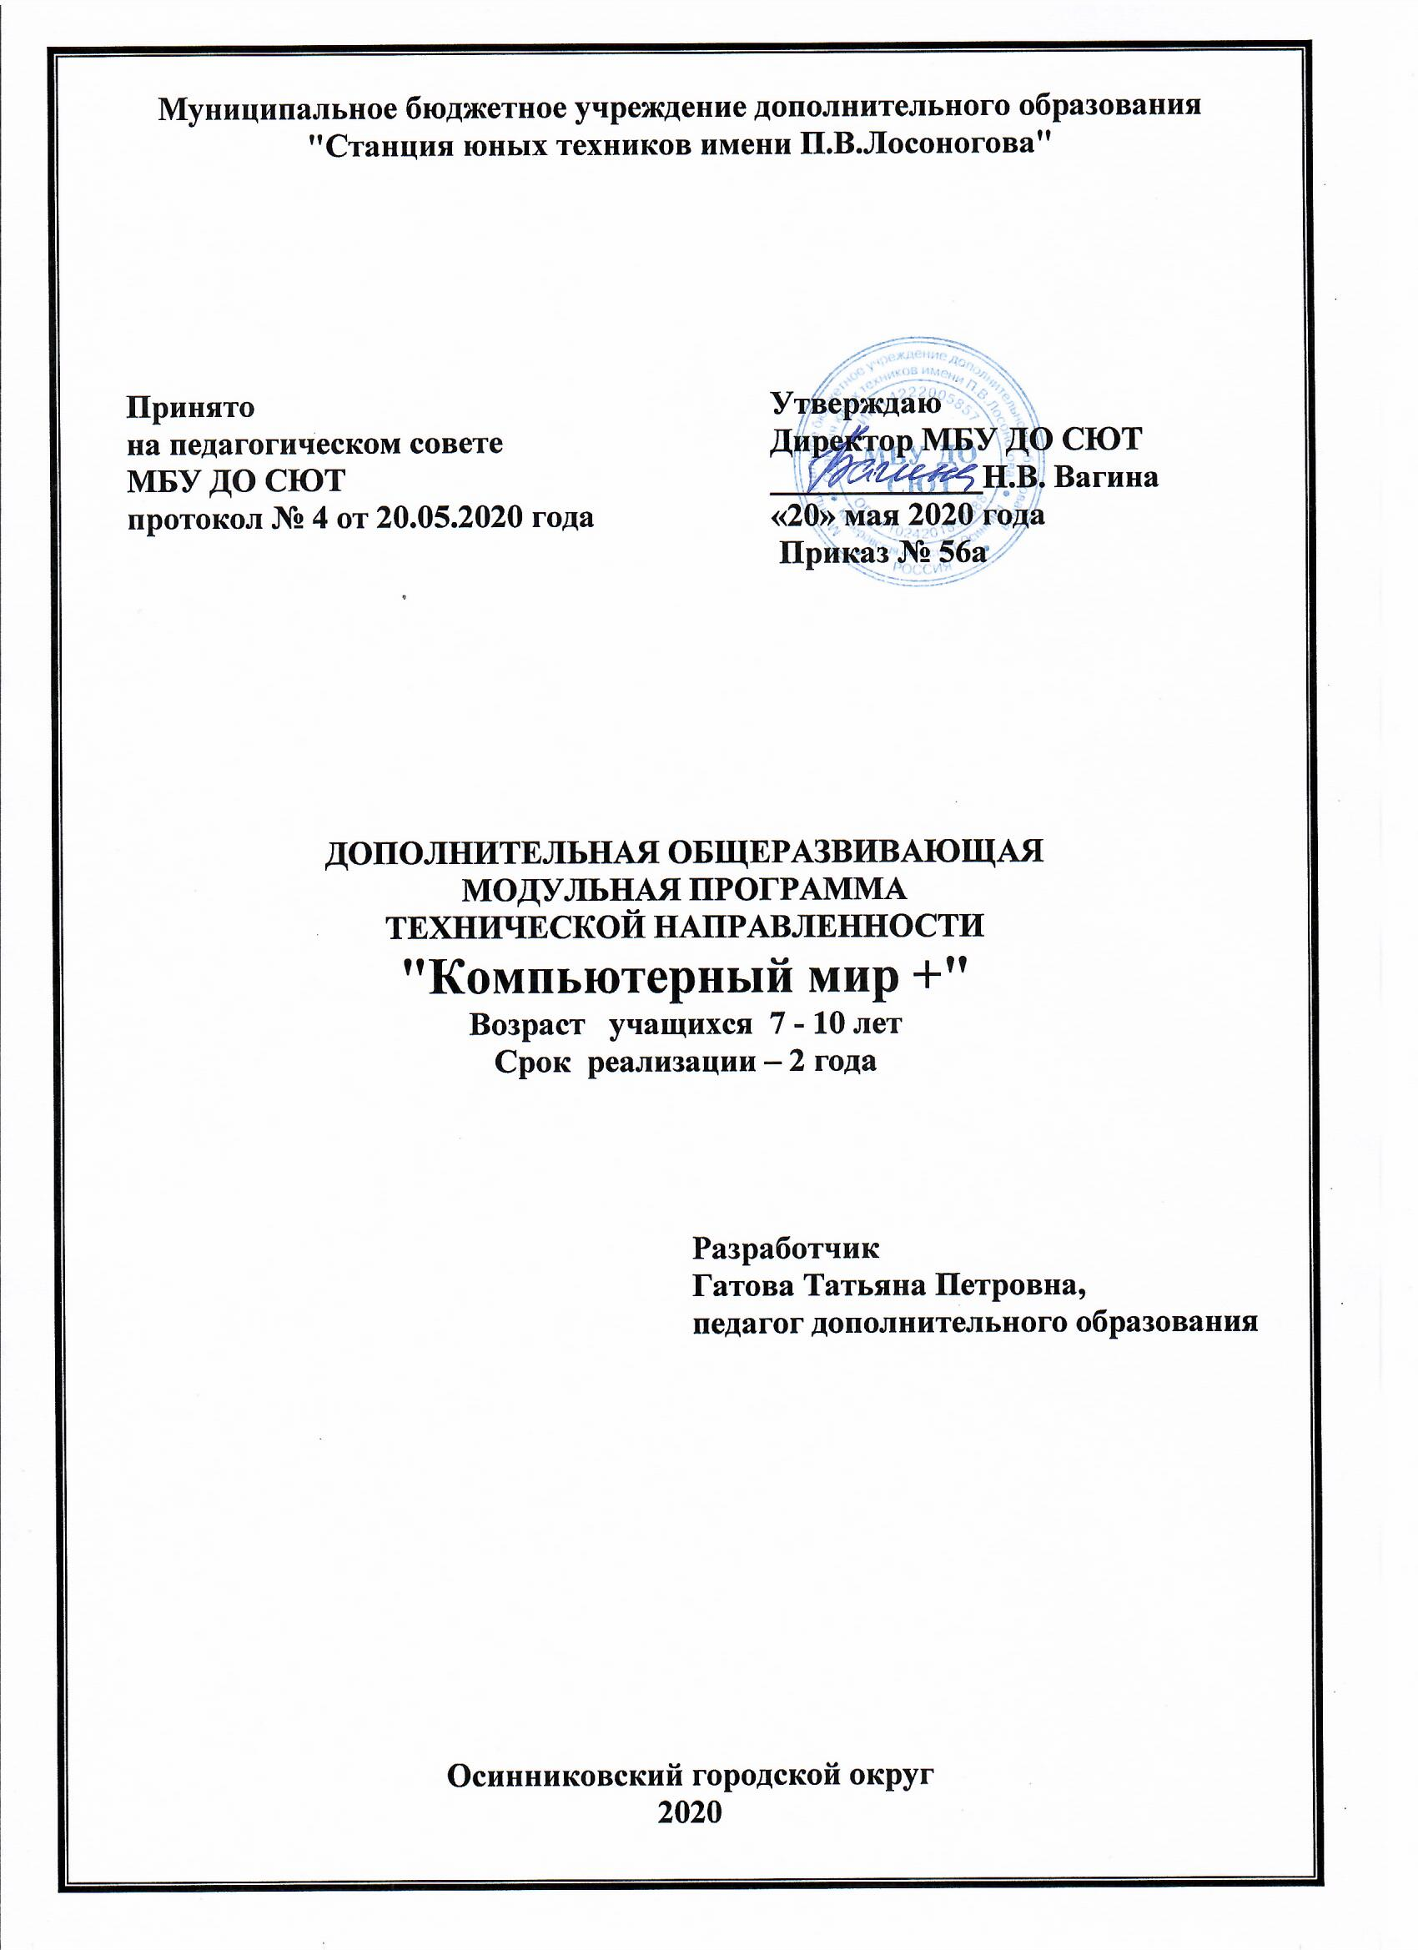
СОДЕРЖАНИЕ

Пояснительная записка..................................................................................................................3
Календарный учебный график.....................................................................................................9
Учебный план................................................................................................................................15
ПРОГРАММА МОДУЛЯ 1..........................................................................................................17
Пояснительная записка………….................................................................................................17
Учебно-тематический план..........................................................................................................18
Содержание программы...............................................................................................................24
Оценочные материалы…………………………………………………………………………..27
ПРГРАММА МОДУЛЯ 2……………….....................................................................................30
Пояснительная записка.................................................................................................................30
Учебно-тематический план……………………………………………………………………..32
Содержание программы...............................................................................................................37
Оценочные материалы.................................................................................................................39
КОМПЛЕКС ОРГАНИЗАЦИОННО-ПЕДАГОГИЧЕСКИХ УСЛОВИЙ……………….......44
СПИСОК ИСПОЛЬЗОВАННОЙ ЛИТЕРАТУРЫ....................................................................46
ПРИЛОЖЕНИЕ 1 Оценочные материалы................................................................................47
ПРИЛОЖЕНИЕ 2 Методические материалы...........................................................................78

ПОЯСНИТЕЛЬНАЯ ЗАПИСКА

Дополнительная общеобразовательная общеразвивающая модульная программа объединения «Компьютерный мир +» относится к технической направленности.
Программа разработана с целью реализации федерального проекта «Успех каждого ребенка» национального проекта «Образование», в соответствии с:
- Указом Президента Российской Федерации от 07.05.2018 N 204 "О национальных целях и стратегических задачах развития Российской Федерации на период до 2024 года";
- Распоряжением Коллегии Администрации Кемеровской области от 26.10.2018 N 484-р "О реализации мероприятий по формированию современных управленческих и организационно-экономических механизмов в системе дополнительного образования детей в Кемеровской области";
- Федеральным законом от 29.12.2012 N 273-ФЗ "Об образовании в Российской Федерации";
- Приказом Министерства образования и науки РФ от 9.11.2018 г. № 196 «Об утверждении порядка организации и осуществления образовательной деятельности по дополнительным общеобразовательным программам» (далее – Приказ № 1008);
- Приказом Минпросвещения России от 09.11.2018 № 196 «Об утверждении Порядка организации и осуществления образовательной деятельности по дополнительным общеобразовательным программам»;
- Концепцией развития дополнительного образования детей (Распоряжение Правительства РФ от 4 сентября 2014 г. № 1726-р);
- Письмом Министерства образования и науки РФ от 18.11.2015 № 09-3242 «Методические рекомендации по проектированию дополнительных общеразвивающих программ (включая разноуровневые программы);
- Прогноз долгосрочного социально-экономического развития Российской Федерации на период до 2030 года;
- Стратегия развития воспитания в Российской Федерации до 2025 года (от 29.05.2015 г. № 996-р);
- Постановление Главного государственного санитарного врача РФ от 4 июля 2014 г. № 41 «Об утверждении СанПиН 2.4.4.3172-14 «Санитарно-эпидемиологические требования к устройству, содержанию и организации режима работы образовательных организаций ДО детей».
Направленность
Данная программа имеет техническую направленность. Это модифицированная программа, в основу которой положена примерная программа, но изменённая с учётом особенностей учреждения, возраста и уровня подготовки учащихся, режима и временных параметров осуществления деятельности, нестандартности индивидуальных результатов обучения и воспитания. Диагностика результатов работы по таким программам связана с демонстрацией достижений учащихся, например: выставки, выступления на соревнованиях, конкурсах, олимпиадах, фестивалях, но при этом не отрицаются и количественные показатели знаний, присущих исходной программе, которая была взята за основу.
Актуальность данной программы
На сегодняшний день важными приоритетами политики региона в сфере образования становится поддержка и развитие детского технического творчества, привлечение подрастающего поколения в научно-техническую сферу профессиональной деятельности и повышение престижа научно-технических профессий. В настоящее время, когда осуществляется государственный и социальный заказ на техническое творчество учащихся, перед организациями дополнительного образования нашего региона стоит задача расширения деятельности по развитию научно-технического творчества детей.
Данная программа разработана в целях сопровождения социально-экономического развития муниципалитета и в целях развития приоритетных видов деятельности региона, таких как освоение новых технологий в угледобывающей промышленности, машиностроении и металлургии. В связи с этим приобретает первостепенное значение информационная направленность содержания образования.
Программа направлена на получение учащимися знаний в области информационных технологий, чтобы каждый, изъявивший желание пройти через нее, смог найти себе в рамках этой системы дело по душе, реализовать себя, смог эффективно использовать их в учебной, творческой, самостоятельной, досуговой деятельности.
Предлагаемая программа способствует увеличению интеллектуального потенциала подрастающего поколения, расширению образовательного пространства и созданию тесных связей дополнительного образования технического направления с техникумами и ВУЗами муниципалитета и региона и будет способствовать дальнейшему социально-экономическому развитию Кузбасса.
Педагогическая целесообразность программы состоит в том, чтобы сформировать у подрастающего поколения новые компетенции, необходимые в обществе, использующем современные информационные технологии.
Содержание данного курса позволит обеспечивать динамическое развитие личности ребенка, его нравственное становление; сформирует целостное восприятие мира, людей и самого себя, разовьет интеллектуальные и творческие способности ребенка в оптимальном возрасте.
Целью данной программы является формирование у учащихся навыков работы на компьютере, умения работать с различными видами информации об окружающем мире и применять точную и понятную инструкцию при решении учебных задач в повседневной жизни.
В программе ставятся следующие задачи:
Образовательные:
- Научить правилам работы на компьютере и правилам поведения в компьютерном классе;
- Сформировать навыки работы с клавиатурой, мышью при работе с прикладными программами: MicrosoftPowerPоint, текстовым редактором MicrosoftWord, графическим редакторомPaint и др.
- Выработать умения находить информацию на жестком диске и в Интернете, сохранять информацию на жестком диске; создавать, сохранять, редактировать и распечатывать текст, рисунок;
- Научить выполнять практически значимые работы: написание деловых бумаг, изготовление визиток, поздравительных открыток, информационных публикаций (листовок, объявлений), подготовка печатных и электронных материалов для социально-значимых проектов;
- Познакомить учащихся с графическим редактором растровой графики AdobePhotoshop и использовать его возможности при реализации своих творческих замыслов;

Развивающие:
- Формировать социально-адаптированную творческую личность;
- Развивать мотивацию детей к познанию;
- Развивать навыки работы с прикладными программами, умение использовать возможности ИКТ для выполнения практических задач;
- Расширять индивидуальные интеллектуальные ресурсы личности в процессе исследовательской деятельности;
- Формировать навыки абстрактного восприятия предметов и логического мышления.
Воспитательные:
- Воспитать любовь к труду и уважение к людям труда;
- Воспитывать чувство коллективизма, чувство самоконтроля.
создание условий для формирования мыслительных и технологических навыков, необходимых для выполнения практической работы.
Организационно-педагогические основы обучения
Основанием для составления программы являются «Санитарно-эпидемиологические требования к учреждениям дополнительного образования. СанПин 2.4.4.1251-03», утвержденные 01.04.2003 года и «Санитарно-эпидемиологические требования к учреждениям дополнительного образования. СанПин 2.4.4.3172-14», утвержденные 04.07.2014 года.
- Состав учащихся: в каждом модуле – 12 учащихся.
- Условия набора учащихся: в I модуль – по заявлению родителей (законных представителей), во II модуле – продолжат обучение по программе учащиеся предыдущего модуля, также возможен добор в группы при наличии свободных мест.
- Режим занятий.
Модуль | Количество часов в неделю | Количество недель в учебном году | Всего часов в год
I  «Основы компьютерной грамотности» | 4 | 45 | 172
II  «Мастер печатных дел и компьютерной графики» | 4 | 45 | 172

Отличительная особенность данной программы - это интеграция в другие предметы общеобразовательного цикла как с позиции накопленных знаний, умений, навыков, так и в области применения методов творческой активизации мышления.
На занятиях создаются все необходимые условия для развития творческих способностей учащихся. Каждое занятие строится в зависимости от темы и конкретных задач, которые предусмотрены программой, с учетом возрастных особенностей детей, их индивидуальной подготовленности. Данная программа дает возможность учащимся по окончании курса обучения определиться с выбором занятий в специализированных объединениях - авиамодельном, судомодельном, радиотехническом.
Модуль «Основы компьютерной грамотности» - Стартовый уровень.
Предполагает использование и реализацию таких форм организации материала, которые допускают освоение специализированных знаний, гарантированно обеспечивают трансляцию общей и целостной картины в рамках содержательно-тематического направления программы.
Учащиеся получают знания в области научно-технических представлений об информации, способах ее защиты; о компьютере, его происхождении, предназначении и видах; об основных правилах работы за компьютером; знакомятся с основами компьютерной графики в рамках изучения программы Paint. Активизируют знания и умения в области научно-технических представлений о назначении, работе стандартных программ.
Модуль «Мастер печатных дел и компьютерной графики» - Базовый уровень.
Предполагает использование форм организации материала, обеспечивающих доступ к сложным (возможно, узкоспециализированным) и нетривиальным разделам в рамках содержательно-тематического направления программы. Также предполагает углубленное изучение содержания программы и доступ к околопрофессиональным и профессиональным знаниям в рамках содержательно-тематического направления программы.
Модуль способствует формированию у учащихся потребности в получении дополнительных знаний в области графического дизайна. Учащиеся знакомятся с основами компьютерной графики в рамках изучения программ растровой и векторной графики
Возрастной контингент учащихся
Дополнительная общеобразовательная общеразвивающая модульная программа разработана для учащихся в возрасте от 7 до 10 лет. Условиями отбора учащихся в объединение является желание заниматься деятельностью, связанной с развитием технического мышления.
Зачисление в группы производится с обязательным условием - подписание заявления с родителями (законными представителями), подписание согласия на обработку персональных данных.
Допуск к занятиям производится только после обязательного проведения и закрепления инструктажа по технике безопасности по соответствующим инструкциям.
Формирование учебных групп объединения осуществляется на добровольной основе. Перевод на следующий год обучения или модуль осуществляет педагог после успешного освоения программы текущего года обучения.
Вновь прибывший ребенок поступает в соответствующий модуль в зависимости от имеющихся у него знаний, возможно поступление на базовый и продвинутый уровень по результатам анкетирования или тестирования.

Срок реализации
Программа «Компьютерный мир +» рассчитана на 2 года обучения в объеме 344 часов, 1-ый год- 172 часа, 2-ой год обучения – 172 часа.
Допускается вариативность продолжительности обучения учащихся по программе на любом году обучения.
Вариативность обучения учащихся зависит от:
-психологической готовности к обучению,
-физического уровня готовности учащихся к освоению программы,
-интеллектуального уровня готовности учащихся к освоению образовательной программы.
Психологическая готовность, уровень готовности учащихся к освоению дополнительной общеразвивающей модульной программы определяется по результатам метода наблюдений, тестирования при наборе, в ходе обучения.
Режим занятий
1-ый год занятия проводятся 2 раза в неделю по 2 часа, 2-ой год обучения - 2 раза в неделю по 2 часа.
Место проведения - учебный кабинет.
Сроки обучения с 1 сентября по 15 июля.
Для осуществления образовательного процесса на занятиях используются следующие формы занятий: лекция, практическое занятие, учебная игра, конкурс, викторина, круглый стол, презентация.
Реализация вышеперечисленных форм дополняется методами контроля: педагогическое наблюдение, беседы, устные опросы, анализ результатов деятельности, коллективный анализ работ.
Форма организации учащихся на занятии:
- фронтально-индивидуальная;
- групповая;
- работа по подгруппам.
Уровень деятельности учащихся:
объяснительно-иллюстративный – дети воспринимают и усваивают готовую информацию
репродуктивный – дети воспроизводят полученные знания и освоенные способы деятельности
частично-поисковый – участие детей в поиске решения поставленной задачи совместно с педагогом
исследовательский – самостоятельная творческая работа
Виды занятий:
- практическая работа;
- самостоятельная работа;
- выставка;
- конкурс;
- творческий проект;
- демонстрация работ.
Результативность освоения конкретных тем: отслеживается с помощью текущего контроля: опрос, тестирование, викторина и т.п. Развитие личностных качеств учащихся определяется методом постоянного наблюдения, а их коррекция проводиться с помощью индивидуальных бесед, конкретных заданий и других мероприятии.
В результате освоения данной дополнительной общеобразовательной общеразвивающей модульной программы учащиеся формируют целый комплекс качеств творческой личности:
- умственная активность;
- стремление добывать знания и формировать умения для выполнения практической работы;
- самостоятельность в решении поставленной задачи;
- трудолюбие;
- изобретательность.

Формы аттестации
Формы подведения итогов реализации дополнительной общеобразовательной общеразвивающей модульной программы предусматривают проведение открытых занятий, выставок, конкурсов, соревнований, викторин, игр-путешествий. Всё это способствует решению поставленных задач. Развивая познавательный интерес учащихся, воспитывается культура учащихся, волевые и нравственные качества.
Входной контроль – проводится для выявления у учащихся имеющихся знаний, умений, навыков в форме беседы, анкетирования.
Текущий контроль проводится в течение учебного года в различных формах: участие в конкурсах, выставках, фестивалях, городских мероприятиях, тестирования.
Промежуточная аттестация проводится по итогам 1 полугодия. Форма проведения промежуточной аттестации: тестирование, творческая работа, творческое задание.
Итоговая аттестация учащихся проводится по результатам освоения программы в конце учебного года в форме тестирования, творческой работы, творческого задания, выставки, защиты проекта.
Общим итогом реализации программы «Компьютерный мир +» является формирование предметных, метапредметных и личностных компетенций учащихся.
Оценочные материалы
При определении уровня освоения учащимися программы объединения «Компьютерный мир +»,1 модуль (тестирование), используется 10-ти балльная система оценки освоения программы: минимальный уровень -6 баллов, средний уровень – от 7 до 9 баллов, максимальный уровень –10 баллов.
При определении уровня освоения учащимися программы объединения «Компьютерный мир +», 2 модуль: по результатам освоения программы (творческая работа), используется12-ти бальная система оценки освоения программы: минимальный уровень – 4 балла, средний уровень – от 5 до 8 баллов, максимальный уровень – от 9 до 12 баллов.

КАЛЕНДАРНЫЙ УЧЕБНЫЙ ГРАФИК

дополнительной общеобразовательной общеразвивающей модульной программы объединения «Компьютерный мир +»
2020-2021 учебный год

Год обучения | сентябрь |  |  |  | октябрь |  |  |  |  | ноябрь |  |  |  | декабрь |  |  |  | январь |  |  |  |  | февраль |  |  |  | март |  |  |  | апрель |  |  |  |  | май |  |  |  |  | июнь |  |  |  | июль |  |  |  |  | август |  |  |  | Всего недель/часов | Всего часов по программе
 | 1 | 2 | 3 | 4 | 5 | 6 | 7 | 8 | 9 | 10 | 11 | 12 | 13 | 14 | 15 | 16 | 17 | 18 | 19 | 20 | 21 | 22 | 23 | 24 | 25 | 26 | 27 | 28 | 29 | 30 | 31 | 32 | 33 | 34 | 35 |  | 36 | 37 | 38 | 39 | 40 | 41 | 42 | 43 | 44 | 45 | 46 | 47 | 48 | 49 | 50 | 51 | 52
1 год | 4 | 4 | 4 | 4 | 4 | 4 | 4 | 4 | 4 | 4 | 4 | 4 | 4 | 4 | 4 | 4 | 4 |  | 2 | 4 | 4 | 4 | 4 | 4 | 4 | 4 | 4 | 4 | 4 | 4 | 4 | 4 | 4 | 4 | 4 |  | 2 | 2 | 4 | 4 | 4 | 4 | 4 | 4 | 4 | 4 |  |  |  |  |  |  |  | 45/  172 | 344
2 год | 4 | 4 | 4 | 4 | 4 | 4 | 4 | 4 | 4 | 4 | 4 | 4 | 4 | 4 | 4 | 4 | 4 |  | 2 | 4 | 4 | 4 | 4 | 4 | 4 | 4 | 4 | 4 | 4 | 4 | 4 | 4 | 4 | 4 | 4 |  | 2 | 2 | 4 | 4 | 4 | 4 | 4 | 4 | 4 | 4 |  |  |  |  |  |  |  | 45/  172

Условные обозначения:

- промежуточная аттестация за 1 полугодие

- итоговая аттестация по результатам освоения программы

- каникулярный периодзан
ятия в летнем оздоровительном
- ведение занятий по расписанию

- праздничные дни
УЧЕБНЫЙ ПЛАН
дополнительной общеобразовательной общеразвивающей модульной программы
объединения «Компьютерный мир +»
Срок реализации программы: 2 года
Название  раздела | 1 модуль |  |  |  |  |  |  |  |  |  |  |  | Всего часов  по программе
 | Основы компьютерной грамотности
 | 1 полугодие |  |  |  |  |  | 2 полугодие |  |  |  |  | Всего недель/  часов
 | Всего недель |  | Всего часов |  | Атт. |  | Всего недель |  | Всего часов |  | Атт.
Вводное занятие. | 0,5 |  | 2 |  |  |  |  |  |  |  |  | 0,5/2 | 2
Блок 1
Знакомство с компьютером | 4 |  | 16 |  |  |  |  |  |  |  |  | 4/16 | 16
Блок 2
Освоение среды графического редактора Paint | 12 |  | 48 |  |  |  |  |  |  |  |  | 12/48 | 48
Заключительное занятие | 0.5 |  |  |  | 2 |  |  |  |  |  |  | 0.5/2 | 2
Блок 3
Освоение программы PowerPoint |  |  |  |  |  | 21,5 |  | 78 |  |  |  | 21.5/78 |  | 78
Заключительное занятие |  |  |  |  |  | 0,5 |  |  |  | 2 |  | 0,5/2 |  | 2
Блок 4
«Творческая мастерская» |  |  |  |  |  | 6 |  | 24 |  |  |  | 6/24 |  | 24
Всего по модулю: | Всего недель/часов за первый модуль (с учетом часов на прохождение аттестации) |  |  |  |  |  |  |  |  |  |  | 45/172 |  | 172
2 модуль
Мастер печатных дел и компьютерной графики
Вводное занятие | 0.5 | 2 |  |  |  |  |  |  |  |  |  | 0.5/2 |  | 2
Блок 1
Освоение текстовых редакторов | 16 | 64 |  |  |  |  |  |  |  |  |  | 16/64 |  | 64
Заключительное занятие | 0.5 |  |  | 2 |  |  |  |  |  |  |  | 0,5/2 |  | 2
Блок 2
Графический редактор Corel Draw |  |  |  |  |  | 9 |  | 32 |  |  |  | 8/32 |  | 32
Графический редактор AdobePhotoshop |  |  |  |  |  | 12,5 |  | 46 |  |  |  | 11,5/46 |  | 46
Заключительное занятие |  |  |  |  |  | 0,5 |  |  |  | 2 |  | 0,5/2 |  | 2
Блок 3
«Уроки мастерства» |  |  |  |  |  | 6 |  | 24 |  |  |  | 6/24 |  | 24
Всего по модулю: | Всего недель/часов за второй модуль (с учетом часов на прохождение аттестации) |  |  |  |  |  |  |  |  |  |  | 45/172 |  | 172

ПРОГРАММА МОДУЛЯ 1
«ОСНОВЫ КОМПЬЮТЕРНОЙ ГРАМОТНОСТИ»

ПОЯСНИТЕЛЬНАЯ ЗАПИСКА

Модуль «Основы компьютерной грамотности» имеет техническую направленность и призван решать проблему алгоритмического и творческого мышления, а также способствовать формированию у учащихся потребности в получении дополнительных знаний в области информационных технологий.
Модуль предназначен для учащихся 7-8 лет.
Основной предметной областью данного модуля является познания в области научно-технических представлений об информации, способах ее защиты; о компьютере, его происхождении, предназначении и видах; об основных правилах работы за компьютером; знакомятся с основами компьютерной графики в рамках изучения программы Paint.
Цель: формирование у учащихся навыков работы на компьютере, умения работать с различными видами информации об окружающем мире и применять точную и понятную инструкцию при решении учебных задач в повседневной жизни.
Задачи:
Образовательная задача модуля: формирование и развитие у учащихся интеллектуальных и практических компетенций в графическом редакторе области Paint.
Учебные задачи модуля:
- Научить правилам работы на компьютере и правилам поведения в компьютерном классе;
- Сформировать навыки работы с клавиатурой, мышью;
- Познакомить учащихся с графическим редактором и использовать его возможности при реализации своих творческих замыслов.

Планируемые результаты
В результате освоения модуля «Основы компьютерной грамотности» учащиеся

должны знать:
- основы работы на компьютере и правила поведения в компьютерном классе;
- основы работы с клавиатурой, мышью, при работе с прикладными программами: MicrosoftPowerPоint, текстовым редактором MicrosoftWord.

должны уметь:
- выполнять практически значимые работы: написание деловых бумаг, изготовление визиток, поздравительных открыток, информационных публикаций (листовок, объявлений),
- подготавливать печатные и электронные материалы для социально-значимых проектов.

Срок реализации модуля 1–1 год, 172 часа;
Режим занятий – 2 раза в неделю по 2 часа;
Срок обучения – с 1 сентября по 15 июля.
Всего учебных недель – 45 недель.

УЧЕБНО-ТЕМАТИЧЕСКИЙ ПЛАН
дополнительной общеобразовательной общеразвивающей модульной программы
«Компьютерный мир +»
ОСНОВЫ КОМПЬЮТЕРНОЙ ГРАМОТНОСТИ
(1-ый модуль)
№  п/п | Содержание: наименование разделов и тем | Теория | Практика | Всего  часов | Формы контроля | Методическое обеспечение |  | Дата  проведения |  | Коррекция
 | Вводное занятие | 2 | - | 2 | Беседа; инструктаж по ТБ | Наглядные пособия;  инструкции по ТБ
Блок 1
1. | Знакомство с компьютером |  |  |  | Опрос; практическая работа
1.1 | Информация. Информатика. Компьютер | 1 | 1 | 2 |  | Технические средства обучения;  раздаточный материал
1.2 | Как устроен компьютер | 1 | 1 | 2 |  | Технические средства обучения; наглядные пособия; раздаточный материал
1.3 | Рабочий стол. Управление мышью | 1 | 1 | 2 |  | Технические средства обучения; наглядные пособия
1.4-1.5 | Устройство ввода "клавиатура". Работа с клавиатурным тренажером | 1 | 3 | 4 |  | Технические средства обучения; наглядные пособия; раздаточный материал
1.6-1.7 | Стандартные элементы интерфейса. Запуск программы и завершение ее выполнения. Работа с клавиатурным тренажером | 1 | 3 | 4 |  | Технические средства обучения; наглядные пособия
1.8 | Практическая работа по теме: «Знакомство с компьютером» | - | 2 | 2 |  | Инструкционные карты
Итого |  | 7 | 11 | 18
Блок 2
2. | Освоение среды графического редактора Paint |  |  |  | Опрос; практическая работа; выставка рисунков
2.1 | Назначение графического редактора Paint. Компьютерная графика | 1 | 1 | 2 |  | Технические средства обучения; наглядные пособия; инструкционные карты
2.2 | Запуск и окно программы | 1 | 1 | 2
2.2 | Инструменты рисования. Настройка инструментов. Панель Палитра. Изменение палитры | 1 | 1 | 2 |  | Технические средства обучения; инструкционные карты
2.3-  2.4 | Свободное рисование | - | 4 | 4 |  | Технические средства обучения
 | Редактирование рисунков |  |  |  | Беседа; комбинированный опрос; контрольная работа
2.5 | Понятие фрагмента рисунка | 1 | 1 | 2 |  | Технические средства обучения
2.6 | Выделение, перенос, копирование | 1 | 1 | 2 |  | Технические средства обучения; инструкционные карты
2.7 | Понятие файла. Сохранение созданного рисунка. Открытие сохранённого рисунка | 1 | 1 | 2 |  | Технические средства обучения; наглядные пособия
2.8 | Сборка рисунка из деталей | 1 | 1 | 2 |  | раздаточный материал
 | Точные построения графических объектов
2.9 | Геометрические инструменты. Инструменты рисования линий | 1 | 1 | 2 | Опрос; непрямой контроль; контрольная работа | Технические средства обучения;  раздаточный материал
2.10 | Построение линий. Построение фигур | 1 | 1 | 2 |  | Технические средства обучения;  инструкционные карты
2.11 | Рисунок «Мамочка, любимая!» | - | 2 | 2
2.12 | Что такое пиксель и пиктограмма | 1 | 1 | 2 |  | Технические средства обучения
2.13 | Редактирование рисунков по пикселям | 1 | 1 | 2 |  | Технические средства обучения
2.14 | Волшебный мир компьютера | - | 2 | 2
 | Преобразование рисунка
2.15 | Выполнение команд наклона, отражения и поворота | 1 | 1 | 2 | Комбинированный опрос; практическая работа | Технические средства обучения; инструкционные карты
2.16 | Растяжение и сжатие. Исполнение надписи | 1 | 1 | 2 |  | Технические средства обучения;  Инструкционные карты
2.17-2.18 | Свободное рисование | - | 4 | 4 |  | Инструкционные карты
 | Конструирование из мозаики
2.19 | Меню готовых форм. | 1 | 1 | 2 | Тестирование; практическая работа | Технические средства обучения; раздаточный материал
2.20-2.21 | Конструирование из кубиков | 1 | 3 | 4 |  | Технические средства обучения; раздаточный материал
2.22 | Поздравительная открытка «С Новым годом!» | - | 2 | 2
2.23 | Образовательно-творческое мероприятие | - | 2 | 2
2.24 | Промежуточная аттестация учащихся по итогам 1 полугодия |  | 2 | 2
 | Итого | 15 | 35 | 50
Всего |  | 22 | 46 | 68
 | Блок 3
3. | Освоение программы PowerPoint
3.1 | Возможности и область использования приложения PowerPoint. | 1 | 1 | 2 | Беседа; непрямой контроль; комбинированный опрос |  | Технические средства обучения
3.2 | Запуск и настройка приложения PowerPoint | 1 | 1 | 2 |  |  | Технические средства обучения
3.3 | Объекты презентации | 1 | 1 | 2 |  |  | Технические средства обучения, инструкционные карты
3.4 | Группы инструментов среды PowerPoint | 1 | 1 | 2
3.5 | Назначение панели инструментов | 1 | 1 | 2
 | Базовые технологии создания презентации
3.6 | Выделение этапов создания презентации | 1 | 1 | 2 | Непрямой контроль; опрос; практическая работа |  | Технические средства обучения
3.7 | Создание фона | 1 | 1 | 2 |  |  | Технические средства обучения
3.8 | Создание рисунка | 1 | 1 | 2 |  |  | Технические средства обучения
3.9-3.10 | Вставка рисунков в презентацию | 1 | 3 | 4 |  |  | Технические средства обучения; раздаточный материал
3.11-3.12 | Создание анимации текста | 1 | 3 | 4 |  |  | Технические средства обучения; раздаточный материал;
3.13-3.14 | Создание анимации рисунка | 1 | 3 | 4
3.15 | Запуск и отладка презентации | 1 | 1 | 2
3.16-3.17 | Создание презентации «Часы» | - | 4 | 4 |  |  | Инструкционные карты
 | Создание презентации, состоящей из нескольких слайдов
3.18 | Создание нескольких слайдов согласно сценарию | 1 | 1 | 2 | Комбинированный опрос; презентация творческих работ |  | Технические средства обучения
3.19 | Работа с сортировщиком слайдов | 1 | 1 | 2 |  |  | Технические средства обучения; инструкционные карты
3.20-3.21 | Создание презентации «Времена года» | - | 4 | 4 |  |  | Наглядные пособия
3.22-3.23 | Презентация к празднику | - | 4 | 4 |  |  | Технические средства обучения
3.24, 3.27 | Создание презентации на свободную тему | - | 8 | 8 |  |  | Технические средства обучения
3.28- 3.29 | Подготовка к областному конкурсу | - | 4 | 4 |  |  | Технические средства обучения
 | Создание диафильма к сказке с помощью Power Point
3.30 | Выбор сказки. Разделение текста на эпизоды | 1 | 1 | 2 | Демонстрация творческих работ |  | Наглядное пособие
3.31 -3.32 | Создание иллюстраций к эпизодам | 2 | 2 | 4 |  |  | Технические средства обучения
3.33-3.34 | Создание кадров диафильма | 1 | 3 | 4 |  |  | Технические средства обучения
3.35-3.36 | Дополнительное оформление | 1 | 3 | 4 |  |  | Технические средства обучения
3.37 | Звуковое оформление | 1 | 1 | 2 |  |  | Технические средства обучения
3.38,  3.41 | Проект, творческая работа. | - | 8 | 8
3.42 | Заключительное занятие.  Промежуточная аттестация учащихся по результатам освоения Модуля 1 | - | 2 | 2 | Тестирование |  | Раздаточный материал
 | Итого | 20 | 60 | 80
Блок 4
4. | «Творческая мастерская»
4.1 | Рисуем в Paint ''Пусть всегда будет солнце''  (1 июня - День защиты детей). | 1 | 3 | 4 | Практическая работа |  | Схемы, справочное пособие
4.2 | Рисуем в Paint «День России» (рисунки на патриотическую тему). | 1 | 3 | 4 | Практическая работа |  | Схемы, справочное пособие
4.3 | Рисуем в Paint «Внимание, дорога!» (рисунки за безопасность дорожного движения). | 1 | 3 | 4 | Практическая работа |  | Схемы, справочное пособие
4.4 | Рисуем в Paint «Вместе весело шагать»  (рисование друзей, эмблемы дружбы). | 1 | 3 | 4 | Практическая работа |  | Схемы, справочное пособие
4.5 | Рисуем в Paint «Мой любимый город» (рисунки о достопримечательностях города, любимых местах) | 1 | 3 | 4 | Практическая работа |  | Схемы, справочное пособие
4.6 | Творческая работа. | 1 | 3 | 4 | Практическая работа |  | Схемы, справочное пособие
 | Итого | 6 | 18 | 24
 | Всего | 48 | 124 | 172

СОДЕРЖАНИЕ ПРОГРАММЫ
1 МОДУЛЯ

Вводное занятие
Теория:
Знакомство с учащимися. Ознакомление учащихся с планом работы на год. Ознакомление с правилами поведения, работы, техники безопасности на уроках в кабинете. Организация рабочего места.
Блок 1
Знакомство с компьютером
Теория:
Основные устройства компьютера. Включение и выключение компьютера. Компьютерные программы. Рабочий стол. Компьютерная мышь и ее назначение. Действия с компьютерной мышью. Двойной клик. Перетаскивание с помощью мыши. Клавиатура. Группы клавиш и их назначение. Работа с клавиатурным тренажером. Запуск программы и завершение ее выполнения.
Практика:
Практическая работа по теме: «Знакомство с компьютером».
Блок 2 Освоение среды графического редактора Paint.
Теория:
Что такое компьютерная графика. Основные возможности графического редактора Paint по созданию графических объектов. Панель Палитра. Панель Инструменты. Настройка инструментов рисования. Основные операции при рисовании: рисование и стирание точек, линий, фигур. Заливка цветом. Другие операции. Создание рисунков с помощью инструментов.
Практика:
Практическая работа по теме: «Освоение среды графического редактора Paint.
Редактирование рисунков.
Теория:
Понятие фрагмента рисунка. Технология выделения и перемещения фрагментов рисунка. Сохранение рисунка на диске. Понятие файла. Имя файла. Операции над файлами: создание, копирование, удаление. Открытие файла с рисунком.
Практика:
Практическая работа по теме: «Редактирование рисунка».
Точные построения графических объектов.
Теория:
Геометрические инструменты. Использование клавиши shift при построении прямых, квадратов, окружностей. Понятие пиксель. Редактирование графических объектов по пикселям. Понятие пиктограммы.
Практика:
Практическая работа по теме: «Точные построения графических объектов».
Преобразование рисунка.
Теория:
Понятия отражение и поворот рисунка. Наклоны. Сжатия и растяжения рисунка.
Практика:
Практическая работа по теме: «Преобразование рисунка».

Конструирование из мозаики.
Теория:
Понятие типового элемента мозаики. Понятие конструирования. Меню готовых форм – плоских и объёмных. Конструирование с помощью меню готовых форм.
Практика:
Практическая работа по теме: «Конструирование из мозаики».
Создание поздравительной открытки «С Новым годом!»

Промежуточная аттестация учащихся по итогам 1 полугодия 1 года обучения

Блок 3 Освоение программы PowerPoint

Назначение приложения PowerPoint.
Теория:
Группы инструментов среды PowerPoint. Запуск и настройка приложения PowerPoint. Назначение панелей инструментов. Основы работы со слайдом. Работа со шрифтом и текстом.
Практика:
Работа в программе PowerPoint по инструкционным картам.
Базовые технологии создания презентации.
Теория:
Выделение этапов создания презентаций. Добавление в слайды рисунков и других объектов. Понятие темы слайда. Создание анимации текста, настройка анимации рисунка. Добавление в презентацию звуковых эффектов. Создание автоматической презентации. Запуск и отладка презентации.
Практика:
Создание презентации «Часы».
Создание презентации, состоящей из нескольких слайдов.
Теория:
Постановка задач на конкретном примере. Выделение объектов. Создание слайдов согласно сценарию. Работа с сортировщиком слайдов.
Практика:
Создание презентации «Времена года».Создание презентации на свободную тему.
Создание диафильма к сказке с помощью PowerPoint.
Теория:
Выбор сказки. Разделение текста на эпизоды. Создание иллюстраций и кадров к эпизодам. Диафильма. Звуковое оформление.
Практика:
Проект, творческая работа.
Заключительное занятие
Промежуточная аттестация учащихся по результатам освоения Модуля 1.

Блок 4«Творческая мастерская»
Рисуем в Paint ''Пусть всегда будет солнце''
Уроки мастерства через освоение программы Paint по средствам рисунков на тему: 1 июня –
День защиты детей. Рисование с помощью инструмента «карандаш» с цветом и фоном.
Рисуем в Paint «День России»
Уроки мастерства через освоение программы Paint по средствам рисунков на патриотическую тему. Рисование с помощью инструмента «кисть» с различными эффектами.
Рисуем в Paint «Внимание, дорога!»
Уроки мастерства через освоение программы Paint по средствам рисунков на тему: «Внимание, дорога!». Рисование с помощью различных инструментов с цветом и фоном. (рисунки за безопасность дорожного движения).
Рисуем в Paint «Вместе весело шагать»
Уроки мастерства через освоение программы Paint по средствам рисунков на тему: «Вместе весело шагать» (рисование друзей, эмблемы дружбы). Рисование с помощью готовых фигур.
Рисуем в Paint «Мой любимый город»
Уроки мастерства через освоение программы Paint по средствам рисунков на тему: «Мой любимый город» (рисунки о достопримечательностях города, любимых местах). Рисование с помощью фигур и инструмента «карандаш» с применением цвета и фона.
Творческая работа.
Выполнение рисунков в программе Paint на свободную тему. Рисование
с помощью любых инструментов.

ОЦЕНОЧНЫЕ МАТЕРИАЛЫ

МОДУЛЬ 1
Промежуточная аттестация учащихся по итогам 1 полугодия 1 года обучения

ФИ________________________________________________

Задание 1. Ответьте на вопросы

1. Для ввода текстовой информации в компьютер служит ...

а) сканер б) принтер в) клавиатура г) монитор

2. Для ввода звуковой информации в компьютер служит ...

а) мышь б) акустические колонки в) микрофон г) принтер

3. Для вывода информации на бумагу служит ...

а) сканер б) принтер в) цифровая камера г) монитор

4. Отметьте «лишнее»:

а) жесткий диск б) дискета в) лазерный диск г) монитор

5. Для указания позиции на экране удобно использовать ...

а) микрофон б) принтер в) мышь г) акустические колонки

Задание 2.
- Создайте новый рисунок
- Размер рисунка установите 10х10 см.
3. Нарисуйте иллюстрацию.
4. Напишите текст стихотворения, выделите его и наложите на картинку
5. Сохраните рисунок в папке "Мои документы", создав предварительно в ней папку под своей фамилией, под именем «Мишка».
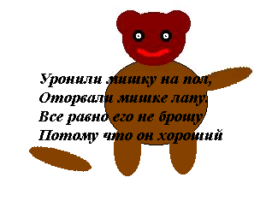

Ключ:
Задание 1.

1. в

2. в

3. б

4. г

5. в

Промежуточная аттестация учащихся по результатам освоения Модуля 1

1. Что такое PowerPoint?
- прикладная программа MicrosoftOffice, предназначенная для создания презентаций
- прикладная программа для обработки кодовых таблиц
- устройство компьютера, управляющее его ресурсами в процессе обработки данных в табличной форме
- системная программа, управляющая ресурсами компьютера
2. Запуск программы Power Point осуществляется с помощью команд …
- Пуск – Главное меню – Программы – Microsoft Power Point
- Пуск – Главное меню – Найти – Microsoft Power Point
- Панели задач – Настройка – Панель управления – Microsoft Power Point
- Рабочий стол – Пуск – Microsoft Power Point
3. Составная часть презентации, содержащая различные объекты, называется…
- слайд
- лист
- кадр
- рисунок
4. Какая кнопка панели Рисование в программе Power Point меняет цвет контура фигуры?
- цвет шрифта
- тип линии
- тип штриха
- цвет линий
5. Команды добавления диаграммы в презентацию программы Power Point - ...
- Правка – Добавить диаграмму
- Файл – Добавить диаграмму
- Вставка – Диаграмма
- Формат – Диаграмма
6. Открытие панели WordArt в окне программы Power Point осуществляется с помощью команд:
- Вид – Панели инструментов – WordArt
- Вид – WordArt
- Вставка – WordArt
- Сервис – Панели инструментов – WordArt
7. Команды вставки картинки в презентацию программы Power Point…
1.Вставка – Объект
2. Формат – Рисунок – Из файла
3. Формат – Рисунок – Картинки
4. Вставка – Рисунок – Картинки
8. Клавиша F5 в программе Power Point соответствует команде …
- Меню справки
- Свойства слайда
- Показ слайдов
- Настройки анимации
9.Какая клавиша прерывает показ слайдов презентации программы Power Point?
- Enter
- Del
- Tab
- Esc
10. Укажите расширение файла, содержащего обычную презентацию MicrosoftPowerPoint.
- . рpt
- . gif
- . jpg
- . pps

Ключ:

1. 1

2. 1

3. 1

4. 4

5. 3

6. 3

7. 2

8. 3

9. 4

10. 1

Промежуточная аттестация
Творческая работа

Практическая работа: выполнение рисунков в программе Paint на свободную тему. Выставка работ.

Проверяемые знания и умения:
1) рисование с помощью инструмента «карандаш»;
2) рисование с помощью инструмента «кисть»;
3) рисование с помощью готовых фигур;
4) применением цвета и фона.

ПРОГРАММА МОДУЛЯ 2
«МАСТЕР ПЕЧАТНЫХ ДЕЛ И КОМПЬЮТЕРНОЙ ГРАФИКИ»

ПОЯСНИТЕЛЬНАЯ ЗАПИСКА

Модуль «Мастер печатных дел и компьютерной графики» имеет техническую направленность. Модуль способствует формированию у учащихся потребности в получении дополнительных первичных знаний в области информационных технологий.
Модуль предназначен для учащихся8-9 лет.
Основной предметной областью данного модуля является познания в области научно-технических представлений о назначении, работе и возможностях стандартных программ.
Цель: мотивация учащихся к техническому образованию через создание презентаций в программе PowerPoint, освоение основных навыков по работе в текстовых редакторах.
Задачи:
Образовательная задача модуля:
формирование и развитие у учащихся интеллектуальных и практических компетенций в области создания презентаций в программе, текстовых редакторов, формирование и развитие у учащихся интеллектуальных и практических компетенций путем обработки фотографий, разработке графических композиций.
Учебные задачи модуля:
- сформировать представление о назначении и функциональных возможностях PowerPoint;
- сформировать представление об объектах и инструментах;
- сформировать представление о технологии настройки PowerPoint;
- эффективно использовать технологию работы с каждым объектом презентации;
- сформировать представление об основных объектах текстовых документов и их параметры;
- сформировать представление о векторной и растровой графике;
- сформировать представления о способах обработки фотографий; способах текстового оформления, о возможностях фильтров программы, о растре, пикселе, расширении, о способах рисования; способах создания различных эффектов в программе AdobePhotoshop.
- сформировать представление о графическом редакторе CorelDRAW, о принципах работы, о создании векторной графики, о редактировании изображения, о способах создания различных эффектов.
- применять на практике способы обработки фотографий.
- Разрабатывать и выполнять графические композиции в редакторе CorelDRAW
- эффективно использовать этапы создания и редактирования текстового документа; этапы форматирования текста; этапы копирования, перемещения и удаления фрагментов текста через буфер обмена;

Планируемые результаты
В результате освоения модуля «Мастер печатных дел и компьютерной графики» учащиеся
должны знать:
- основы работы программы PowerPoint,
-основы работы с графическим редактором CorelDRAW,
- основы создания векторной графики,
- основы редактирования изображений и способы создания различных эффектов.
должны уметь:
- создавать и редактировать текстовые документы;
- форматировать текст и удалять фрагменты текста через буфер обмена,
- создавать векторную графику,
- редактировать изображения и создавать различные эффекты.

Срок реализации модуля 1–1 год, 172 часа;
Режим занятий – 2 раза в неделю по 2 часа;
Срок обучения – с 1 сентября по 15июля.
Всего учебных недель – 45 недель.

УЧЕБНО-ТЕМАТИЧЕСКИЙ ПЛАН
дополнительной общеобразовательной общеразвивающей модульной программы
«Компьютерный мир +»
МАСТЕР ПЕЧАТНЫХ ДЕЛ И КОМПЬЮТЕРНОЙ ГРАФИКИ
( 2-ой модуль)
№  п/п | Содержание: наименование разделов и тем |  | Теория |  | Практика |  | Всего  часов |  | Формы контроля | Методическое обеспечение | Дата  проведения | Коррекция
 | Вводное занятие |  | 2 |  | - |  | 2
 | Блок 1
1 | Освоение текстовых редакторов
 | Общая характеристика текстового редактора
1.1 | История обработки текстовых документов.  Характеристики текстовых документов |  | 1 |  | 1 |  | 2 |  | Устный опрос; непрямой контроль; взаимоконтроль | Технические средства обучения; наглядные пособия
1.2 | Объекты текстового документа и их параметры. |  | 1 |  | 1 |  | 2 |  |  | Технические средства обучения
 | Текстовый редактор Блокнот
1.3 | Ввод и редактирование текста в редакторе Блокнот. |  | 1 |  | 1 |  | 2 |  | Опрос | Технические средства обучения
1.4 | Что скрывается в строке меню |  | 1 |  | 1 |  | 2 |  | Устный опрос; непрямой контроль; взаимоконтроль | Наглядные пособия
1.5 | Действия с фрагментами текста |  | 1 |  | 1 |  | 2 |  | Устный опрос; непрямой контроль; взаимоконтроль | Наглядные пособия; раздаточный материал
1.6 | Сохранение данных на компьютере |  | 1 |  | 1 |  | 2 |  | Устный опрос; непрямой контроль; взаимоконтроль | Технические средства обучения
 | Текстовый редактор WordPad
1.7 | Панель форматирования. Форматирование абзаца. Оформление абзаца |  | 1 |  | 1 |  | 2 |  | Комбинированный опрос; практическая работа | Технические средства обучения; раздаточный материал
1.8 | Изменение размера и начертание шрифта. Метод выравнивания |  | 1 |  | 1 |  | 2 |  | Устный опрос; непрямой контроль; взаимоконтроль | Технические средства обучения; инструкционные карты
1.9 | Ввод и загрузка текста. Оформление заголовка |  | 1 |  | 1 |  | 2 |  | Устный опрос; непрямой контроль; взаимоконтроль | Технические средства обучения; раздаточный материал
1.10 | Нумерованные и маркированные списки |  | 1 |  | 1 |  | 2 |  | Устный опрос; непрямой контроль; взаимоконтроль | Технические средства обучения; раздаточный материал
 | Текстовый редактор Microsoft Word
1.11 | Знакомимся с текстовым процессором MicrosoftWord |  | 1 |  | 1 |  | 2 |  | Устный опрос; непрямой контроль; взаимоконтроль | Технические средства обучения, раздаточный материал
1.12 | Способы выделения объектов текстового документа |  | 1 |  | 1 |  | 2 |  | Устный опрос; непрямой контроль; взаимоконтроль | Технические средства обучения, раздаточный материал
1.13-1.14 | Создание и редактирование текстового документа |  | 1 |  | 3 |  | 4 |  | Устный опрос; непрямой контроль; взаимоконтроль | Технические средства обучения, раздаточный материал
1.15-1.16 | Форматирование текста |  | 1 |  | 3 |  | 4 |  | Устный опрос; непрямой контроль; взаимоконтроль | Технические средства обучения, раздаточный материал
1.17-1.18 | Оформление текста в виде таблицы |  | 1 |  | 3 |  | 4 |  | Устный опрос; непрямой контроль; взаимоконтроль | Технические средства обучения, раздаточный материал
1.19 | Вставка в текст рисунка |  | 1 |  | 1 |  | 2 |  | Устный опрос; непрямой контроль; взаимоконтроль | Технические средства обучения, раздаточный материал
1.20 | Оформление художественных заголовков. Печать документа |  | 1 |  | 1 |  | 2 |  | Устный опрос; непрямой контроль; взаимоконтроль | Технические средства обучения, раздаточный материал
1.21 | Открытка ко Дню Матери |  | - |  | 2 |  | 2 |  | Устный опрос; непрямой контроль; взаимоконтроль | Технические средства обучения, раздаточный материал
 | Текстовый редактор Microsoft Publisher
1.22 | Знакомство с программой MicrosoftPublisher |  | 1 |  | 1 |  | 2 |  | Устный опрос; непрямой контроль; взаимоконтроль | Технические средства обучения, раздаточный материал
1.23-1.24 | Волшебный мир компьютера |  | - |  | 4 |  | 4 |  | Устный опрос; непрямой контроль; взаимоконтроль | Технические средства обучения, раздаточный материал
1.25-  1.26 | Создание буклета |  | 1 |  | 3 |  | 4 |  | Устный опрос; непрямой контроль; взаимоконтроль | Технические средства обучения
1.27-1.28 | Создание визитки |  | - |  | 4 |  | 4 |  | Устный опрос; непрямой контроль; взаимоконтроль | Технические средства обучения
1.29-1.30 | Создание газеты |  | 1 |  | 3 |  | 4 |  | Устный опрос; непрямой контроль; взаимоконтроль | Технические средства обучения
1.31-1.32 | Создание календаря. |  | 1 |  | 3 |  | 4 |  | Устный опрос; непрямой контроль; взаимоконтроль | Технические средства обучения, раздаточный материал
1.33 | Промежуточная аттестация учащихся по итогам  1 полугодия |  | - |  | 2 |  | 2
 | Итого |  | 23 |  | 45 |  | 68
Блок 2
2. | Графический редактор Corel Draw
2.1 | Виды графики. Общие представления о графических редакторах | 2 |  | - |  | 2 |  | Беседа; устный опрос; непрямой контроль; взаимоконтроль;  выставка работ |  | Технические средства обучения
2.2 | Интерфейс, главное меню, панель инструментов | 1 |  | 1 |  | 2 |  |  |  | Технические средства обучения, раздаточный материал
2.3 | Преобразование объектов. Масштабирование объектов | 1 |  | 1 |  | 2 |  |  |  | Технические средства обучения, раздаточный материал
2.4-2.5 | Отображение, копирование и удаление объектов. Создание и редактирование контуров | 1 |  | 3 |  | 4 |  |  |  | Технические средства обучения, раздаточный материал
2.6-2.7 | Создание рисунков и кривых линий | 1 |  | 3 |  | 4 |  |  |  | Технические средства обучения
2.8-2.9 | Заливка текстуры | 1 |  | 3 |  | 4 |  |  |  | Технические средства обучения, раздаточный материал
2.10-2.11 | Добавление, выделение, форматирование текста. | 1 |  | 3 |  | 4 |  |  |  | Технические средства обучения, раздаточный материал
2.12-2.13 | Создание колонок, списков, добавление маркеров. | 1 |  | 3 |  | 4 |  |  |  | Технические средства обучения, раздаточный материал
2.14-2.15 | Упорядочивание, группирование, соединение, исключение, пересечение объектов | 1 |  | 3 |  | 4 |  |  |  | Технические средства обучения
 | Графический редактор AdobePhotoshop
2.16 | Начало работы в программе AdobePhotoshop | 1 |  | 1 |  | 2 |  | Беседа; устный опрос; непрямой контроль; взаимоконтроль;  выставка работ |  | Технические средства обучения
2.17-2.18 | Управление изображениями. Обрезка изображений | 1 |  | 3 |  | 4 |  |  |  | Технические средства обучения, раздаточный материал
2.19 | Инструменты выделения. Выделение области по цвету | 1 |  | 1 |  | 2 |  |  |  | Технические средства обучения, раздаточный материал
2.20 | Инструменты рисования и заливки. Измерительные инструменты | 1 |  | 1 |  | 2 |  |  |  | Технические средства обучения, раздаточный материал
2.21 | Инструменты ретуширования. Инструменты стирания | 1 |  | 1 |  | 2 |  |  |  | Технические средства обучения, раздаточный материал
2.22 | Работа с контурами | 1 |  | 1 |  | 2 |  |  |  | Технические средства обучения, раздаточный материал
2.23 | Работа с фигурами | 1 |  | 1 |  | 2 |  |  |  | Технические средства обучения, раздаточный материал
2.24-2.25 | Работа с текстом. Подарок «Для самой любимой…» | 1 |  | 3 |  | 4 |  |  |  | Технические средства обучения, раздаточный материал
2.26 | Использование палитры History (История) | 1 |  | 1 |  | 2 |  |  |  | Технические средства обучения, раздаточный материал
2.27 | Подготовка к областному конкурсу | - |  | 4 |  | 4
2.28 | Восстанавливающие инструменты | 1 |  | 1 |  | 2 |  |  |  | Технические средства обучения, раздаточный материал
2.29-2.30 | Создание многослойного изображения | 1 |  | 3 |  | 4 |  |  |  | Технические средства обучения, раздаточный материал
2.31-2.32 | Обработка изображений. | 1 |  | 3 |  | 4 |  |  |  | Технические средства обучения, раздаточный материал
2.33 | Коррекция изображений | 1 |  | 1 |  | 2 |  |  |  | Технические средства обучения, раздаточный материал
2.34 | Применение фильтров | 1 |  | 1 |  | 2 |  |  |  | раздаточный материал
2.35-2.36 | Проектная работа | - |  | 8 |  | 8 |  |  |  | Технические средства обучения,
 | Итого | 24 |  | 54 |  | 78
2.37 | Заключительное занятие.  Итоговая аттестация по результатам освоения программы. | - |  | 2 |  | 2 |  |  |  | Раздаточный материал
Блок 3
3 | «Уроки мастерства»
3.1 | Буклет ''Страна детства'' (работа в Текстовом редакторе MicrosoftPublisher). | 1 |  | 3 |  | 4 |  | Практическая работа |  | Схемы, справочное пособие
3.2 | Листовки «День России» (работа в Текстовом редакторе MicrosoftPublisher). | 1 |  | 3 |  | 4 |  | Практическая работа |  | Схемы, справочное пособие
3.3 | Презентация «Как провести летние каникулы с пользой» | 1 |  | 3 |  | 4 |  | Практическая работа |  | Схемы, справочное пособие
3.4 | Презентация «Внимание, дорога!» | 1 |  | 3 |  | 4 |  | Практическая работа |  | Схемы, справочное пособие
3.5 | Презентация «Что такое дружба?» | 1 |  | 3 |  | 4 |  | Практическая работа |  | Схемы, справочное пособие
3.6 | Творческая работа | 1 |  | 3 |  | 4 |  | Практическая работа |  | Схемы, справочное пособие
 | Итого | 6 |  | 18 |  | 24
Всего |  | 53 |  | 119 |  | 172

СОДЕРЖАНИЕ ПРОГРАММЫ

2 модуль

Вводное занятие
Теория:
Ознакомление учащихся с планом работы на год. Ознакомление с правилами поведения на занятиях, техники безопасности в компьютерном классе. Организация рабочего места.
Блок 1 Освоение текстовых редакторов
Общая характеристика текстового редактора.
Теория:
История обработки текстовых документов. Назначение текстового редактора. Назначение Основного меню. Команды Основного меню текстового редактора. Технология ввода текста.
Практика:
Работа в текстовом редакторе.
Текстовый редактор Блокнот.
Теория:
Набор и редактирование текста. Вставка, удаление и замена символов. Вставка и удаление пустых строк. Действие с фрагментами текста: выделение, копирование, удаление, перемещение.
Практика:
Практическая работа по теме: «Текстовый редактор Блокнот».
Текстовый редактор WordPad.
Теория:
Оформление абзаца и заголовка. Изменение размера и начертание шрифта. Метод выравнивания. Панель Форматирования. Форматирование абзацев. Ввод и загрузка текста. Нумерованные и маркированные списки.
Практика:
Практическая работа по теме: «Текстовый редактор WordPad».
Текстовый редактор MicrosoftWord.
Теория:
Объекты текстового документа и их параметры. Способы выделения объектов текстового документа. Форматирования текста. Оформление текста в виде таблицы и печать документа. Включение в текстовый документ графических объектов.
Практика:
Практическая работа по теме: «Текстовый редактор MicrosoftWord». Промежуточная аттестация по итогам 1 полугодия.
Текстовый редактор MicrosoftPublisher.
Теория:
Активизация программы. Виды публикаций. Меню программы. Панель инструментов. Работа со сканером. Редактирование, форматирование текста. Выбор макета. Вставка рисунка. Выбор дизайна. Автофигуры. Добавление объекта WordArt. . Поиск информации в Интернете.
Практика:
Создание буклета, визитки, газеты, календаря.
Блок 2 Графический редактор CorelDraw
Теория:
Виды графики. Общие представления о графических редакторах. Интерфейс, главное меню, панель инструментов. Окно графического редактора CorelDRAW. Преобразование объектов. Масштабирование объектов. Отображение, копирование и удаление объектов. Создание и редактирование контуров. Принципы работы в редакторе. Создание рисунков и кривых линий. Создание векторной графики. Панель инструментов. Палитра. Редактирование изображения. Эффекты. Заливка текстуры. Добавление, выделение, форматирование текста. Создание колонок, списков, добавление маркеров. Упорядочивание, группирование, соединение, исключение, пересечение объектов
Практика:
Разработка и выполнение графических композиций в редакторе CorelDRAW.
Блок 3 Графический редактор AdobePhotoshop
Теория:
Общие сведения. Интерфейс программы. Настройки системы. Организация палитр. Создание нового документа в программе. Открытие и закрытие изображения. Изменение размеров изображения. Инструменты выделения, рисования, заливки и ретуширования. Работа с фигурами, контурами, текстом. Работа со слоями (параметры слоя, спецэффекты на слоях, слияние слоев). Корректировка яркости и контраста. Применение фильтров.
Практика:
Обработка и коррекция изображений, проектная работа.
Заключительное занятие
Итоговая аттестация по результатам освоения программы.
Блок 4 Летний калейдоскоп. Уроки мастерства.
Изготовление буклетов ''Страна детства''.
Уроки мастерства через освоение текстового редактора MicrosoftPublisher по средствам
создания буклетов на тему: «Страна детства».
Изготовление листовок «День России».
Уроки мастерства через освоение текстового редактора MicrosoftPublisher по средствам
изготовления листовок на тему: «День России».
Создание презентации «Как провести летние каникулы с пользой»
Уроки мастерства через освоение программы MicrosoftPowerPoint. Создание презентации на тему: «Как провести летние каникулы с пользой».
Создание презентации «Внимание, дорога!»
Уроки мастерства через освоение программы MicrosoftPowerPoint. Создание презентации на тему: «Внимание, дорога!».
Создание презентации «Что такое дружба?»
Уроки мастерства через освоение программы MicrosoftPowerPoint. Создание презентации на тему: «Что такое дружба?»
Творческая работа
Создание презентации в программе MicrosoftPowerPoint на свободную тему.

ОЦЕНОЧНЫЕ МАТЕРИАЛЫ

МОДУЛЬ 2
Промежуточная аттестация учащихся по результатам освоения 1 полугодия 2 года обучения

1. Основными функциями текстового редактора являются…
- Автоматическая обработка информации, представленной в текстовых файлах
- Создание, редактирование, сохранение и печать текстов.
- Управление ресурсами ПК и процессами, использующими эти ресурсы при создании текста.
- Копирование, перемещение, уничтожение и сортировка фрагментов текста.
2. Каким способом можно сменить шрифт в некотором фрагменте текстового редактора Word?
- Сменить шрифт с помощью панели инструментов.
- Вызвать команду "сменить шрифт".
- Пометить нужный фрагмент; вызвать команду "сменить шрифт"; вызвать команду "вставить".
- Пометить нужный фрагмент; сменить шрифт с помощью панели инструментов.
3. При нажатии на кнопку с изображением ножниц на панели инструментов…
- Вставляется вырезанный ранее текст.
- Происходит разрыв страницы.
- Удаляется выделенный текст.
- Появляется схема документа.
4. Lexicon, Writer, Word, Блокнот – это…
- Графические редакторы.
- Электронные таблицы.
- Текстовые редакторы.
- СУБД.
5. Каким способом можно копировать фрагмент текста в текстовом редакторе Word?
- Пометить нужный фрагмент; вызвать команду "копировать".
- Пометить нужный фрагмент; вызвать команду "копировать"; встать в нужное место. Вызвать команду "вставить".
- Пометить нужный фрагмент; вызвать команду "копировать со вставкой".
- Пометить нужный фрагмент; вызвать команду "копировать"; вызвать команду "вставить".
6. Текстовый редактор может быть использован для…
- Совершения вычислительных операций.
- Рисования.
- Написания сочинения.
- Сочинения музыкального произведения.
7. Курсор – это…
- Отметка на экране дисплея, указывающая позицию, в которой будет отображен вводимый с клавиатуры символ.
- Наименьший элемент изображения на экране.
- Клавиша на клавиатуре.
- Устройство ввода текстовой информации.
8. Каким способом можно перенести фрагмент текста в текстовом редакторе Word?
- Пометить нужный фрагмент; вызвать команду "перенести".
- Пометить нужный фрагмент; вызвать команду "вырезать"; вызвать команду "вставить".
- Пометить нужный фрагмент; вызвать команду "вырезать"; встать в нужное место текста вызвать команду "вставить".
- Пометить нужный фрагмент; вызвать команду "перенести со вставкой".
9. Текст, повторяющийся вверху или внизу страницы в текстовом редакторе Word, называется…
- Стиль.
- Шаблон.
- Логотип.
- Колонтитул.
10. В текстовом редакторе Word можно работать с таблицами. Какие операции можно производить с ячейками таблицы?
- Скрыть ячейки.
- Объединить ячейки.
- Разбить ячейки.
- Показать ячейки.

Ключ:

1. 2

2. 4

3. 3

4. 3

5. 2

6. 3

7. 1

8. 3

9. 4

10. 2,3

Итоговая аттестация по результатам освоения программы.
Творческая работа

Объединение «Компьютерный мир +»

Место проведения: учебный кабинет объединения «Компьютерный мир +»
Задание: «Фруктовая корзина»
Техническое обеспечение: компьютер, графический редактор AdobePhotoshop СС.

№  п/п | Критерии оценивания работы | Максимальное кол-во баллов
1 | Организация рабочего места:  - подготовка материала, инструмента и приспособлений;  - соблюдение норм техники безопасности. | 3
2 | Последовательность выполнения | 3
3 | Соблюдение масштаба | 3
4 | Творческий подход  - оригинальность оформления,  Аккуратность  - качество выполнения работы | 3
 | Итого: | 12

При определении уровня освоения учащимися программы объединения «Компьютерный мир +» 2 года обучения используется 12-ти балльная система оценки освоения программы: - минимальный уровень – 4 балла, - средний уровень – от 5 до 8 баллов, - максимальный уровень – от 9 до 12 баллов.

Промежуточная аттестация
Творческая работа

Практическая работа: Выполнение презентации в программе MicrosoftPowerPointна свободную тему. Конкурс на лучшую работу.

Проверяемые знания и умения:
1 работа с текстовым редактором MicrosoftPublisher;
2)создание различных эффектов в программе AdobePhotoshop;
3) работа с программой MicrosoftPowerPoint;
4) применение цвета и фона.

ПРОТОКОЛ
проведения творческой работы по результатам освоения программы
Место проведения: учебный кабинет объединения «Компьютерный мир +»
Название работы: «Фруктовая корзина»
Группа №___ дата проведения ___________
Количество учащихся в группе________ чел.
№ | Ф. И. учащегося | Критерии оценки
 |  | ТБ | Последовательность выполнения | Соблюдение масштаба | творческий подход, аккуратность | всего  баллов
1
2
3
4
5
6
7
8
9
10
11
12

Педагог д/о _____________ ______________
Члены комиссии: ___________

ПРОТОКОЛ
результатов аттестации учащихся МБУ ДО СЮТ
20__-20__ учебный год

Вид аттестации: итоговая
по дополнительной общеобразовательной общеразвивающей модульной программе объединения
«Компьютерный мир +»
№ группы №__
Год обучения второй
Количество учащихся ___ чел.
Форма проведения творческая работа
ФИО педагога _________________________
ФИО членов комиссии ______________________________________

№ п/п | Фамилия и имя учащегося | Баллы | Аттестован/  неаттестован
 | Средний балл

Всего аттестовано ___________________________________________________ учащихся
% освоения дополнительной общеобразовательной общеразвивающей модульной программы___________________
Дата проведения аттестации____________________________________________________
Дата занесения в протокол ____________________________________________________

Педагог:_______________ ___________________

Члены комиссии: ________________________________________________
________________________________________________
_________________________________________________

КОМПЛЕКС ОРГАНИЗАЦИОННО-ПЕДАГОГИЧЕСКИХ УСЛОВИЙ

Учебный график

Режим организации занятий по данной дополнительной общеобразовательной общеразвивающей модульной программе определяется календарным учебным графиком и соответствует нормам, утвержденным «СанПин к устройству, содержанию и организации режима работы образовательных организаций дополнительного образования детей» № 41 от 04.07.2014 (СанПин 2.4.43172 -14, пункт 8.3, приложение №3)
№ | Наименование  модуля | Возраст учащихся (лет) | Продолжи-тельность  занятий  (ак. час) | Периодичность занятий | Часов по модулю в год | Всего часов по модулю
1 | I  «Основы компьютерной грамотности» | 7-8 | 2 | 2 | 172 | 172
2 | III  «Мастер печатных дел и компьютерной графики» | 8-9 | 2 | 2 | 172 | 172

Условия реализации программы

Материально-техническое обеспечение программы
Программа реализуется в помещении МБУ ДО СЮТ.
Место проведения занятий: учебный кабинет.
В процессе занятий используется необходимые устройства, наглядный и раздаточный материал.
Особое внимание при работе уделяется соблюдению техники безопасности.
Завершенные работы учащихся и устройства хранятся в учебном кабинете.
Перечень учебно-методических средств обучения:
- компьютер;
- проектор;
- принтер;
- модем;
- устройства вывода звуковой информации;
- устройства для ручного ввода текстовой информации и манипулирования экранными объектами — клавиатура и мышь;
- доска магнитно-меловая;
- стеллаж для демонстрации работ.
Программные средства:
- операционная система;
- клавиатурный тренажер;
- интегрированное офисное приложение, включающее текстовый редактор, растровый и векторный графические редакторы, программу разработки презентаций и электронные таблицы;
- графический редактор Corel Draw;
- графический редактор AdobePhotoshop СС;
- звуковой редактор;
- мультимедиа проигрыватель (входит в состав операционных систем или др.);
- почтовый клиент (входит в состав операционных систем или др.);
- браузер (входит в состав операционных систем или др.).
Методические материалы:
- учебно - тематический план;
- наглядные пособия;
- учебные пособия по технологии выполнения работ;
- методические рекомендации по выполнению творческих работ;
- методическая литература для педагога и учащихся:
Кадровое обеспечение
Согласно Профессиональному стандарту «Педагог дополнительного образования детей и взрослых» по данной программе может работать педагог дополнительного образования с уровнем образования и квалификации, соответствующим обозначениям таблицы пункта 2 Профессионального стандарта (Описание трудовых функций, входящих в профессиональный стандарт), а именно: коды А и В с уровнями квалификации.

СПИСОК ИСПОЛЬЗУЕМОЙ ЛИТЕРАТУРЫ

СПИСОК РЕКОМЕНДОВАННОЙ ЛИТЕРАТУРЫ ДЛЯ ПЕДАГОГА

- Волков В.В. «MicrosoftWord. Текстовый процессор для работы с документами» [Текст]//-С-Пб, 2002г.
- Босова Л.Л., Босова А.Ю., Коломенская Ю.Г. Занимательные задачи по информатике.[Текст] – М.: БИНОМ. Лаборатория знаний, 2006г.
- Босова Л.Л. Графический редактор Paint как инструмент развития логического мышления -[Текст]М.: ИКТ в образовании (приложение к Учительской газете), 2011г.
- Босова Л.Л. Информатика: Учебник для 5 класса. – [Текст]М.: БИНОМ. Лаборатория знаний, 2013г.
- Горячев А.В., Горина К.И., Волкова Т.О. Информатика («Информатика в играх и задачах»). [Текст]– М.: Баласс, Школьный дом, 2010г.
- Горячев А.В. Информатика и ИКТ. Мой инструмент компьютер. Учебник для учащихся.– [Текст]М.: Баласс, 2011г.
- Горячев А.В., Островская Е.М. Конструктор мультфильмов. Справочник-практикум для школьников[Текст] – М.: Баласс, 2012г.
- Дувонов А.А. Азы информатики. Рисуем на компьютере.[Текст] Книга для ученика. СПб.: БХВ-Петербург, 2005г.
- Залогова Л.А. Компьютерная графика [Текст]- Москва: БИНОМ, 2007г.
- Куравлев А.П., Пономарев В.В., Прокди Р.Г. и др. Как это делается на компьютере? Практический справочник для начинающих и не только, включая Windows 7. 2-е изд-е, обновл-ое СПб.: Наука и Техника, 2011г.
- Кэтрин Айсманн. Ретуширование и обработка изображений в Photoshop.[Текст] – Вильямс, 2005г.
- Келби С. Работа с каналами в Photoshop.[Текст] – Вильямс, 2006г.
- Левин А.Ш. Самоучитель работы на компьютере. 10 издание. СПб.: Питер, 2009г.
- Под ред. А.В. Могилева.Мир информатики:[Текст] Базовое учебное пособие для первого года обучения / Смоленск: Ассоциация XXI век, 2003г.
- Могилев А.В., Булгакова Н.Н. Методические рекомендации к учебному комплексу “Мир информатики”[Текст]. Смоленск: Ассоциация XXI век, 2005г.
- УэйнманнЭ., ЛурекаП. Photoshop for windows and macintosh.[Текст] – М., ДМК, 2002г.
- Эйткен П. «MicrosoftWord с самого начала». [Текст]//-С-Пб.: Арт, 2003г.

СПИСОК РЕКОМЕНДОВАННОЙ ЛИТЕРАТУРЫ ДЛЯ УЧАЩИХСЯ

- Босова Л.Л., Босова А.Ю., Коломенская Ю.Г. Занимательные задачи по информатике. – М.: БИНОМ. Лаборатория знаний, 2006г.
- Горячев А.В., Горина К.И., Волкова Т.О. Информатика («Информатика в играх и задачах»). – М.: Баласс, Школьный дом, 2010г.
- Горячев А.В. Информатика и ИКТ. Мой инструмент компьютер. Учебник для учащихся.– М.: Баласс, 2011г.
- Дувонов А.А. Азы информатики. Рисуем на компьютере. Книга для ученика. СПб.: БХВ-Петербург, 2005г.
- УэйнманнЭ., ЛурекаП. Photoshop for windows and macintosh. – М.,ДМК, 2002г.
ПРИЛОЖЕНИЕ 1

МЕТОДИЧЕСКИЕ МАТЕРИАЛЫ

КОНСПЕКТЫ ЗАНЯТИЙ

Тема: «Вводное занятие. Техника безопасности рабочего места в кабинете ВТ»
Цели:
- Сформировать первоначальное представление о предмете «Компьютерный мир»;
- Сформировать навыки поведения в кабинете ВТ.
Задачи:
- Образовательная: ознакомить учащихся с правилами поведения в кабинете ВТ.
- Воспитательная: воспитывать у учащихся умение и навыки.
- Развивающая: развить правильное поведение в кабинете ВТ.
Методы: словесный, наглядно-демонстрационный.
Оборудование, наглядные пособия: демонстрационный материал.

Ход занятия

I. Организационный момент
Приветствие, знакомство с учащимися.
II. Постановка целей и задач занятия
III. Изучение нового материала
Указания по проведению обучения и инструктирования учащихся по безопасности труда
- Для воспитания у учащихся сознательного отношения и усвоения правильных и безопасных методов и приемов работы преподавателя обязаны проводить инструктирование и обучение учащихся по соблюдению требований техники безопасности и гигиены труда.
- Инструктаж и обучение по охране труда проводятся со всеми учащимися на вводном занятии в кабинете, а затем перед практической работой на ПЭВМ.
- На вводном инструктаже учитель должен ознакомить учащихся с правилами техники безопасности и гигиены труда; с опасными моментами, с которыми можно столкнуться в процессе работы, и с соответствующими мерами предосторожности.
- Вводный инструктаж проводится преподавателя в виде лекции, беседы.
- Инструктаж перед работой на ПЭВМ (первичный на рабочем месте) дополняет вводный инструктаж и имеет целью ознакомить учащихся с требованиями правильной организации и содержания рабочего места, с безопасными методами работы и правилами пользования защитными средствами, с возможными опасными моментами при выполнении конкретной работы, с обязанностями работающего на своем рабочем месте, а также опасными ситуациями и правилами поведения при их возникновении.
- Все сведения по проведению инструктажа учащихся регистрируются в классном журнале.
1.Основное положение
Перед использованием вычислительной техники в учебном процессе, все учащиеся должны пройти инструктаж по технике безопасности, ознакомиться с правилами поведения в аварийных ситуациях, приемами оказания первой медицинской помощи при поражении электрическим током и упражнениями по снятию зрительного напряжения и утомления. После проведения инструктажа учащиеся должны получить зачет по знанию техники безопасности, о чем производится регистрация в журнале соответствующей формы.
Требования по охране труда при проведении занятий в кабинетах вычислительной техники, которые должны знать учащиеся, включают в себя правила по технике безопасности, правила поведения в компьютерном классе, приемы оказания первой медицинской помощи при поражении электрическим током, упражнения но снятию зрительного напряжения и общего утомления.
2. Правила техники безопасности
Правила по технике безопасности можно разделить на следующие пункты:
- Общие.
- Перед началом работы на ПК.
- Во время работы.
- В аварийных ситуациях.
- По окончании работы.
Общие требования безопасности
- Запрещается трогать провода, вилки, розетки, штекеры, передвигать без разрешения преподавателя оборудование.
- Нельзя входить и выходить из класса без разрешения преподавателя.
- Нельзя без разрешения учителя ходить по классу.
- Нельзя работать на ПК мокрыми руками и в мокрой одежде.
- Запрещается работать на ПК, имеющих нарушение целостности корпуса или проводов.
- Запрещается класть на стол рядом с ПК портфели, сумки, книги. На столе должны лежать только ручки и тетради.
- Нельзя ничего класть на клавиатуру.
- В компьютерном классе запрещается бегать, играть, отвлекать товарищей, заниматься посторонней работой.
Требования безопасности перед началом работы на ПК
- При выключенном питании осмотреть ПК и убедиться, что нет нарушения изоляции и целостности корпуса ПК и проводов.
- Обратить внимание, не свешиваются ли провода так, что возможно их задеть во время работы.
Требования безопасности во время работы на ПК
- Во время работы на ЭВМ необходимо соблюдать оптимальное расстояние глаз от экрана (60-70 см). Допустимое расстояние -50 см.
- Учащимся не следует вставать с места при входе посетителей.
- В случае возникновения зрительного напряжения или усталости можно, не вставая с места, выполнить несколько упражнений для снятия напряжения или усталости.
- Учащиеся должны знать приемы оказания первой медицинской помощи при электротравме, приемы работы с огнетушителем и приемы тушения пожара.
- Учащиеся должны знать упражнения по снятию зрительного напряжения и утомления.
Требования безопасности в аварийных случаях
- При обнаружении дефектов ПК в процессе работы, появлении гари или необычных звуков необходимо немедленно прекратить работу на ПК, выключить аппаратуру и сообщить преподавателю.
- При необходимости следует оказать помощь в тушении огня.
- При необходимости уметь оказать первую доврачебную помощь пострадавшим от электрического тока.
- Необходимо знать, что нельзя тушить пожар в компьютерном классе водой. Можно использовать песок или пенный огнетушитель.
- Необходимо знать, что если пострадавший находится под воздействием электротока, то его нельзя трогать голыми руками. Освободить пострадавшего можно, используя материалы, которые не являются проводниками электрического тока.
Требования безопасности по окончании работы на ПК
- По указанию преподавателя отключить аппаратуру.
- Навести порядок на рабочем месте.
VI. Практическая работа
Закрасьте зеленым карандашом то, что делать МОЖНО, и красным то, чего делать НЕЛЬЗЯ.
Входить в кабинет информатики без разрешения учителя.
Заходить в компьютерный класс спокойно. Занимать свое рабочее место.
Находиться в кабинете информатики в верхней одежде.
Убедиться в отсутствии видимых неисправностей компьютера.
Толкаться в дверях при входе в компьютерный класс.
При обнаружении видимых неисправностей компьютера сообщить преподавателю.
Трогать разъемы соединительных проводов.
Приступать к работе на компьютере только после разрешения преподавателя.
Прикасаться к проводам питания.
Приносить в класс компакт-диски и дискеты с других компьютеров.
Пытаться самостоятельно устранить обнаруженную неисправность компьютера.
Включать игры или другие программы, не относящиеся к уроку.
Работать на компьютере грязными руками.
Нажимать на клавиши мягко, без особых ударов.
Прикасаться к экрану и задней стенке монитора.
Нажимать клавиши клавиатуры только при включенном напряжении.
Работать на компьютере во влажной одежде или с мокрыми руками.
Расстояние от глаз до экрана монитор должно быть 60-70 сантиметров.
Класть вещи на составные части компьютера.
По окончании работы привести рабочее место в порядок.
Удалять папки и файлы без разрешения учителя.
V. Подведение итогов
Проверка практического задания.

Тема: «Информация. Информатика. Компьютер»
Цель:формирование первоначального представления о информации, информатике, компьютере.
Задачи:
Развивающая: развитие основных психических функций, общих учебных навыков.
Воспитательная: формирование информационной культуры учащихся, дисциплинированности, усидчивости, культуры труда, положительной мотивации учебного труда.
Образовательная:ознакомить учащихся с понятиями информация, информатика, компьютер.
Обучающая: сформировать
Методы: словесный, наглядно-демонстрационный.
Оборудование: доска, компьютер, проектор, компьютерные презентации «Информация. Информатика. Компьютер», «История создания компьютера».
Ход занятия
I. Организационный момент
Приветствие, проверка присутствующих
II. Постановка целей и задач занятия
III. Изучение нового материала
Информация – это знания, получаемые вами от учителя в школе, это сведения, которые вы черпаете из книг, телепередач, это новости, которые вы слышите по радио или от людей, с которыми общаетесь.
Первичную информацию об окружающем мире – о температуре, цвете, запахе, вкусовых качествах, физических свойствах предметов – люди и другие живые существа получают через органы зрения, слуха, вкуса, осязания, обоняния, через вестибулярный аппарат и нервную систему.
Животные также получают информацию с помощью своих органов чувств, но значимость того или иного органа чувств для разных животных различна. Какое, по вашему мнению, чувство является самым главным и наиболее развитым у представленных на экране животных (слова передвигают под рисунок соответствующего животного – установлены триггеры – достаточно указать на любое животное и слово к нему подлетит). У орла наиболее развито зрение, у волка – обоняние, у летучей мыши – слух, у дельфина – слух, у крота – обоняние.
Знакомство с новыми терминами и понятиями
Преподаватель: Информацию, представленную в форме, пригодной для хранения, передачи и обработки компьютером, называют данными. Например: тексты, числа, картинки, видеофрагменты, звуковые фрагменты и т.д.
Изучением всевозможных способов передачи, хранения и обработки информации с помощью компьютера занимается наука информатика.
С давних времён люди всегда стремились облегчить свой труд. Они придумали подъемный кран, автомобиль, самолет и множество других машин, механизмов и приспособлений, усиливающих их физические возможности.
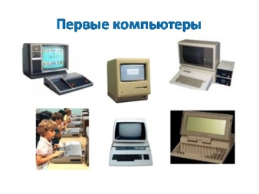
В ХХ веке были созданы компьютеры. Они облегчают умственный труд человека, усиливают его интеллектуальные способности, помогают справиться с гигантскими объемами информации.
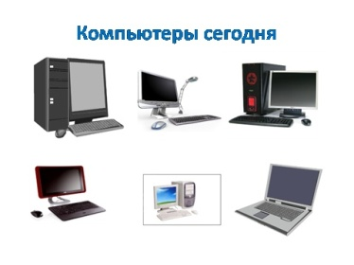
Сегодня компьютеры – обычное явление в учреждениях, банках, магазинах, больницах и наших домах.
С помощью компьютера человек не только выполняет математические расчеты, управляет сложным оборудованием, но может рисовать, слушать мелодии, смотреть мультфильмы и делать многое другое.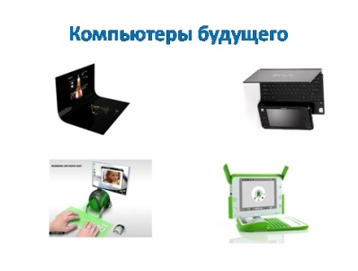
А какими будут компьютеры в ближайшем будущем? Давайте посмотрим.
IV. Практическая работа

VII. Подведение итогов
- Расскажите, что вы узнали сегодня про информацию.
- Что изучает наука информатика?
- Для чего человеку нужен компьютер?
Проверка практического задания.

Тема: «Как устроен компьютер»
Цели:
- Обучающая - создать условия для формирования первичного представления об устройстве компьютера, о назначении его составных частей;
- Развивающая - развивать логическое и алгоритмическое мышление учащихся через установление причинно-следственных связей;
- Воспитательная – побудить интерес к изучению информатики.
Задачи:
- Воспитательная – развитие познавательного интереса, культуры речи, усидчивости;
- Учебная – познакомиться с устройством компьютера и назначением основных частей компьютера;
- Развивающая – развитие алгоритмического мышления, памяти, внимательности.
Методы: словесный, наглядно-демонстрационный.
Оборудование, наглядные пособия: демонстрационный материал, интерактивная доска, проектор, презентация, карточки-задания.

Ход занятия

I. Организационный момент
Здравствуйте, ребята! Я очень рада вас всех видеть. Посмотрим, друг другу в глаза, улыбнёмся, пожелаем удачи и начнем наше занятие.
II. Постановка целей и задач урока
Тема нашего урока – «Как устроен компьютер». Цель нашего урока – выяснить, из каких устройств состоит компьютер и каково назначение основных блоков компьютера. Работать мы будем по следующему плану: повторим изученный ранее материал, изучим новую тему, закрепим полученные знания с помощью тренажера на компьютере и закончим урок выполнением тестовых заданий.
III. Проверка пройденного материала
Итак, ответьте, пожалуйста, на следующие вопросы:
?Что изучает наука информатика?
Ответ: всевозможные способы передачи, хранения и обработки информации.
? Что мы назвали информацией?
Ответ: Информация – это сведения об окружающем нас мире.
?А какими органами чувств человек получает информацию?
Ответ: слуха, зрения, вкуса, осязания, обоняния.
?Можно ли полностью полагаться на свои чувства?
Нет.
?Что человек использует для получения более точной информации?
Ответ: всевозможные инструменты.
? Как называется инструмент для работы с информацией?
Ответ: компьютер.
Преподаватель: Хорошо, я вижу, что наш прошлый урок вы не забыли, а теперь перейдем к изучению нового материала.
IV. Изучение нового материала
Рассмотрим подробнее, как устроен компьютер, какие устройства входят в его состав.
Главным в компьютере является системный блок. В нем собраны устройства для хранения и обработки информации, к нему подключаются все внешние устройства.
Разгадайте, какие устройства в нем находятся
Процессор предназначен для вычислений, обработки информации и управления работой компьютера.
Память компьютера служит для хранения данных. Существует два вида памяти: оперативная и постоянная. Устройства их реализующие, называются ОЗУ – оперативное запоминающее устройство и ПЗУ – постоянное запоминающее устройство.
Оперативная память – это специальные микросхемы, в которых хранятся данные и программы, необходимые для работы компьютера, когда он включен.
При выключении компьютера информация из оперативной памяти стирается, но зато получить её оттуда можно очень быстро.
Постоянная память – хранит инструкции, определяющие порядок работы при включении компьютера. Эти инструкции не удаляются даже при выключении компьютера.
Для длительного хранения информации используется долговременная память: жесткие диски(используют для хранения больших объемов информации), гибкие диски, оптические диски.
Жёсткий диск – устройство большой емкости, которое предназначено для хранения информации.
К системному блоку подключаются различные внешние устройства:
Клавиатура применяется для ввода информации в память компьютера.
Монитор предназначен для вывода информации на экран.
персональному компьютеру могут подключаться дополнительные устройства:
- принтер (для вывода информации на бумагу);
- мышь (для управления компьютером);
- джойстик (для управления компьютером во время игры);
- сканер (для ввода графических изображений в память компьютера непосредственно с бумажного оригинала).
Существуют и другие устройства. Все они составляют аппаратное обеспечение
К персональному компьютеру могут подключаться дополнительные устройства: принтер, акустические колонки, сканер, микрофон, модем, наушники, цифровые камеры и др. Все они составляют аппаратное обеспечение компьютера, или совокупность всех устройств компьютера.
Хорошо! А теперь отдохнем - Физкультминутка
Так, молодцы!
? А теперь выполним практическую работу - вспомните устройства, из которых состоит компьютер и подпишите их названия. Не забывайте о грамотности.
V. Практическая работа
VI. Подведение итогов
Проверка практического задания.
Тема: «Устройство ввода «Клавиатура»

Цели:
- познакомить с устройством клавиатуры, как основного средства ввода текстовой информации
- закрепить знания учащихся об устройстве компьютера: клавиатура
- изучить клавиатуру - важнейшее устройство ввода информации в компьютер
- освоить основные действия с клавиатурой.
Задачи:
Развивающая: развитие основных психических функций, общих учебных навыков.
Воспитательная: формирование информационной культуры учащихся, дисциплинированности, усидчивости, культуры труда, положительной мотивации учебного труда.
Обучающая: сформировать:
- понимание отличий информационных задач и программных средств;
- знания основных группы клавиш клавиатуры;
- умение решать информационные задачи с использованием компьютера;
- навыки набора текстовой информации
Тип урока: изучение нового материала, обобщение.
Методы: словесный, наглядно-демонстрационный.
Оборудование, наглядные пособия: демонстрационный материал, интерактивная доска, проектор, презентация, карточки-задания.

Ход занятия
I. Организационный момент
Здравствуйте, ребята! Я очень рада вас всех видеть. Посмотрим, друг другу в глаза, улыбнёмся, пожелаем удачи и начнем наше занятие.
Эпиграфом нашего урока я взяла слова известного французского писателя – лингвиста Гюстава Гийома “Дорогу осилит идущий, а информатику – мыслящий”
II. Постановка целей и задач занятия
III. Проверка пройденного материала
Давайте вспомним основные устройства компьютера. У каждого из вас есть кроссворд по теме «устройства компьютера». Предлагаю заполнить его самостоятельно.
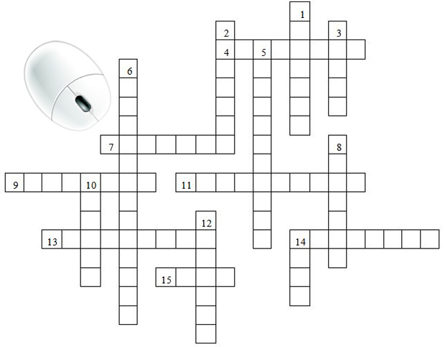
По горизонтали:
4. Устройство для записи, считывания и длительного хранения информации на гибких магнитных дисках (дискетах).
7. Устройство, предназначенные для вывода на экран текстовой и графической информации.
9. Ячейки памяти, которые служат для кратковременного хранения и преобразования данных и команд.
11. Линия связи к которой подключена сеть.
13. Устройство для записи, считывания и длительного хранения информации на жестких магнитных дисках.
14. Устройство ввода звуковой информации.
15. Системная магистраль передачи данных.
По вертикали:
1. Устройство для вывода чертежей на бумагу.
2. Электронная схема, которая управляет работой какого-либо внешнего устройства.
3. Устройство для обмена информацией между компьютерами через телефонные, оптоволоконные и др. сети.
5. Вспомогательный процессор, предназначенный для выполнения математических и логических действий.
6. Небольшая электронная схема, выполняющая все вычисления и обработку информации.
8. Устройство вывода звуковой информации.
10. Устройство для считывания графической и текстовой информации в компьютер с бумажных носителей информации.
12. Печатающее устройство, предназначенные для вывода информации на бумагу.
14. Манипулятор для ввода информации в компьютер.
Учащиеся отгадывают кроссворд.
IV. Изучение нового материала
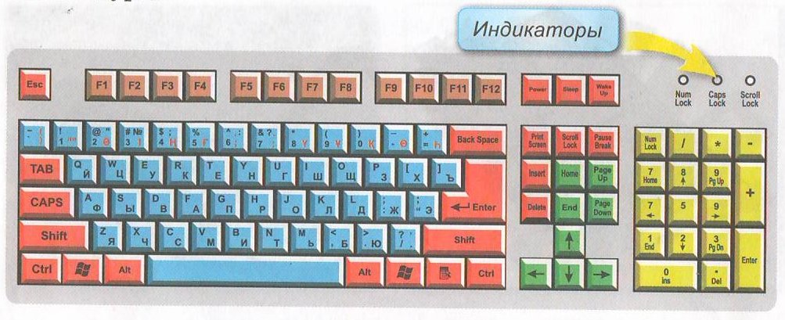
Клавиатура - это устройство для ввода информации в компьютер. Клавиатура делится на следующие основные части (Рис.1).

Рис.1. Клавиатура
В Таблице 1 показано, к каким группам какие клавиши относятся.

Таблица 1. Части клавиатуры
Название части клавиатуры | Клавиши | Цвет на рисунке
Клавиши управления курсором | Стрелки, Home, End, Page Up, Page Down | Зеленый
Алфавитно-цифровая  клавиатура | Буквы и цифры | Синий
Клавиши управления курсором | Стрелки, Home, End, Page Up, Page Down | Зеленый
Функциональные клавиши | F1-F12 | Коричневый
Дополнительная цифровая клавиатура | NumLock, правая часть клавиатуры | Желтый
Управляющие клавиши | Enter, Shift, Alt, Ctrl,  Caps Lock, Tab, Esc, Insert, Backspace, Delete, Print Screen, Scroll Lock, Pause | Красный

Группы клавиш
Функциональные клавиши
{F1} - {F12} - запрограммированы на выполнение определённых действий.
Символьные (алфавитно-цифровые) клавиши
Цифры: 0 1 2 3 4 5 6 и др.
Символы: @ № ! $ & * + ( ) = / и др.
Русские и латинские буквы: А Щ Ы Ю S Z R G L и др.
{Пробел} - отделяет слова друг от друга.
Клавиши управления курсором
Курсор - место ввода очередного символа на экране монитора (отмечается мигающей чёрточкой).
{←}, {↑}, {→}, {↓} перемещают курсор на одну позицию в заданном направлении.
{PageUp} и {PageDown} позволяют листать документ вверх и вниз.
{Home} и {End} переводят курсор в начало и конец строки.
Специальные (управляющие клавиши)
{Enter} - завершает ввод команды и вызывает её выполнение; при наборе текста служит для завершения ввода абзаца.
{Esc} - обычно для отказа от только что выполненного действия.
{Shift}, {Ctrl}, {Alt} - изменяют действия других клавиш.
Windows-клавиши
- вызывает главное меню.
- предназначена для работы с графическим интерфейсом операционной системы Windows.
Кроме клавиш, на клавиатуре есть индикаторы (они находятся в правой верхней части клавиатуры). Индикаторы – это лампочки, которые показывают, в каком режиме работает клавиатура.
Компьютерные клавиатуры, используемые в Казахстане, содержат в алфавитно-цифровой части буквы английского, русского и казахского алфавитов. Переключаться с одного языка на другой можно различными сочетаниями клавиш (о них вы узнаете позже).
Любой текст содержит как маленькие, так и заглавные буквы. Для получения заглавной буквы используют одновременное нажатие клавиши Shift и клавиши с необходимой буквой.
ВНИМАНИЕ! Как правильно одновременно нажимать на клавиши (получить сочетание клавиш)? Надо сначала нажать на клавишу Shift, держать ее, затем нажать на клавишу с буквой, потом отпустить клавишу Shift.
В случае если надо получить не одну большую (заглавную) букву, а несколько, применяют другой способ. Клавиша CapsLock включает режим заглавных букв. Как ее использовать? Надо нажать и отпустить CapsLock. После этого в правой верхней части клавиатуры загорится индикатор с названием клавиши CapsLock. Все, что вы будете набирать на клавиатуре, будет печататься заглавными буквами. Для перехода в режим набора маленьких букв надо снова нажать CapsLock. Если вы все сделаете верно, то лампочка-индикатор погаснет№
С остальными правилами набора текста вы познакомитесь, изучая программу для работы с текстами.
Дополнительная цифровая клавиатура содержит как цифры, так и стрелки (клавиши управления курсором). Переключают режимы работы клавишей NumLock.
Клавиша Enter - это клавиша ввода. Она подтверждение выполнение каких-либо команд на клавиатуре.
V. Проверка пройденного материала
Давайте вспомним то, что мы сегодня изучили на уроке. (Ответы на загадки)
Вот сижу я за компьютером
И хочу писать слова.
Жаль, что тут язык английский.
Помогите мне, друзья.
С помощью, каких клавиш можно поменять язык ввода с клавиатуры? (Ctrl + Shift, Alt слева + Shift.) Каким еще способом это можно сделать? (С помощью индикатора языка на панели задач.)
Имя свое я хочу записать.
Где бы заглавную букву сыскать?
(Для ввода заглавной буквы следует нажать одновременно клавишу с нужной буквой и клавишу Shift)
Вновь проблема — в конце строчки
Я забыл поставить точку.
Как быстро мне туда попасть опять,
Чтобы время даром не терять?
(Нажать клавишу End)
Два слова слились.
Что наделал — беда!
Скорей разделите
Мне их, детвора.
(Подводим курсор в нужное место и нажимаем клавишу пробела.)
VI. Практическая работа
1. Откройте программу Блокнот (Пуск =>Программы => =>Стандартные =>Блокнот) (Рис.1). Нажимайте клавиши с буквами
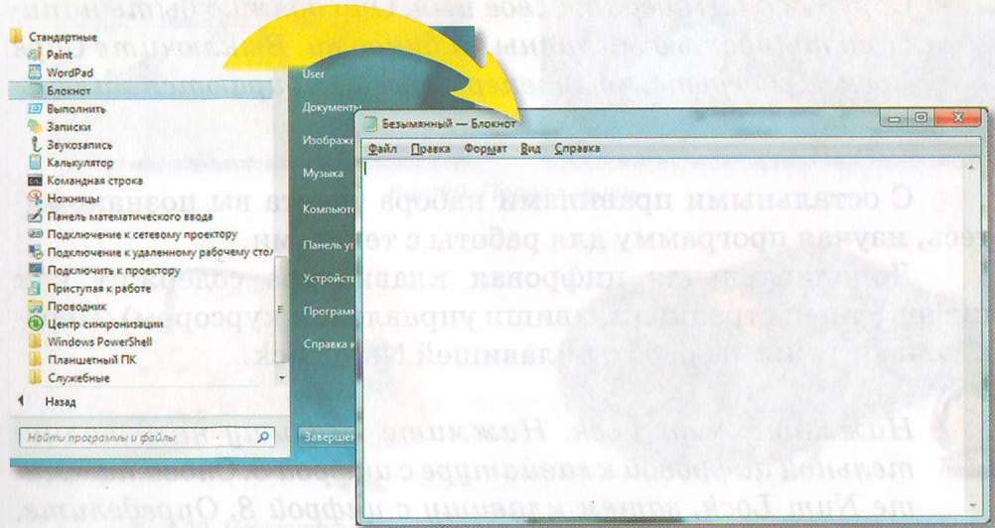
Рис.1. Открытие программы Блокнот
2. Наберите в окне-редакторе «Блокнот» свое имя с большой буквы. Если нажимать Shift вместе с цифровой клавишей, то получим символ, который находится на клавише рядом с цифрой.
3. Включите режим набора заглавных букв (нажмите CapsLock). Наберите свое имя. Оно должно быть написано полностью заглавными буквами. Выключите CapsLock. Проверьте, что теперь буквы набираются маленькими.
4. Нажмите NumLock. Нажмите клавишу на дополнительной цифровой клавиатуре с цифрой 8. Снова нажмите NumLock, затем клавишу с цифрой 8. Определите, как работает дополнительная цифровая клавиатура.
Работа с клавиатурным тренажером.
VII. Подведение итогов
Проверка практического задания.

Тема: «Возможности и область использования приложения PowerPoint»
Цели:
образовательная:
- изучить возможности и область применения приложения PowerPoint;
- закрепить у учащихся знания по данной теме.
Воспитательная:
- воспитание интереса к информатике как предмету и науке;
- создание обстановки доверия, заинтересованности, активности, сотрудничества учащихся в процессе групповой работы.
Развивающая:
- развитие логического мышления учащихся;
- развитие образного, пространственного мышления.
Оборудование: компьютер, программа PowerPoint.

Ход занятия
I. Организационный момент.
Здравствуйте, ребята! Я очень рада вас всех видеть. Посмотрим, друг другу в глаза, улыбнемся, пожелаем удачи и начнем наше занятие.
II. Постановка целей и задач.
III. Объяснение нового материала
В тех случаях, когда необходимо привлечь внимание к какой-либо проблеме, товару или услуге, убедить в необходимости сделать что-то, обучить кого-то, разъяснить цели и задачи, продемонстрировать результаты проделанной работы или наоборот наметить планы на будущее, используют презентации. Они бывают разные: стенды, слайды, диаграммы, служебные записки, доклады, диссертации и т.п.
Современные средства мультимедиа предоставляют богатые возможности не только по созданию сюжета будущей презентации, но и по созданию или внесению в нее высококачественной графики видеоизображения, звукового сопровождения, анимации и спецэффектов.
Все презентации по типу можно разделить на следующие группы.
Линейные презентации. В них материал расположен «по порядку» — начало — продолжение — завершение. Этот тип применяется для торговых презентаций, связанных с представлением нового товара или услуги, или для представления материала в обучающей презентации по новой теме, когда важно последовательно выделить основные аспекты.
Презентации со сценариями предполагают показ слайдов, снабженных анимированными объектами, видеоматериалом и звуковым сопровождением, а также спецэффектами.
Интерактивные презентации, выполняемые под управлением пользователя, предполагают возможность получить данные презентации с разной степенью детализации и подготовленности потребителя к ее восприятию. Интерактивные презентации построены на диалоге между компьютером и человеком, с предоставлением последнему возможностей самому определять нужную ему информацию и пути ее нахождения. Все интерактивные презентации управляются событиями, т.е. нажатием клавиши, подведением курсора на определенный экранный объект. В ответ на это событие программа презентации выполняет соответствующее действие. Такого рода презентации позволяют адаптировать информацию для широкой и разнообразной аудитории.
Непрерывные презентации — это своеобразные рекламные ролики. Они представляют собой завершенные информационные продукты, широко используемые наразличного рода экспозициях.
Этапы и средства создания презентаций
В процессе создания презентаций можно выделить три этапа:
- Планирование презентации
На первом этапе необходимо определить и составить список ключевых вопросов и изучить материал создаваемой презентации. Для этого целесообразно собрать первичную информацию, провести собеседование с заинтересованными в презентации лицами, выяснить целевую группу, на которую будет ориентирована презентация. Содержание презентации должно зависеть от целей докладчика, интереса и уровня знаний аудитории. Целесообразно определить основные моменты доклада, которые необходимо донести до слушателей.
На основе полученной информации и ее анализа следует выбрать тип будущей презентации — со сценарием, интерактивная или непрерывная. Далее разработать максимально подробную схему презентации в виде последовательности кадров — «раскадровку». Это позволит первоначально оценить логичность изложения материала и выявить пробелы в схеме. Созданная схема обрастает сценарием, в котором каждому кадру соответствует отобранный и проверенный материал.
- Создание презентации
Этот этап связан с подбором специальных программных и вспомогательных средств для реализации сценария, а также представлением сценария в виде последовательности слайдов.
- Проведение презентации
Большинство презентаций проходит под управлением докладчика.
Имеется множество программ для создания и проведения мультимедийных презентаций в среде Windows, например PowerPoint, Action!, Animation WorksInteractive, Compel, Multimedia ToolBook.
Все перечисленные программы позволяют создавать презентации с элементами анимации, звуковым сопровождением, возможность взаимодействия с пользователем.
IV. Физминутка
V. Практическая работа
VI. Подведение итогов
Релаксация «Улыбка»
Сядьте поудобней, обопритесь на спинку стула.
(Включается медленная приятная музыка)
- Дети, посмотрите, друг на друга, улыбнитесь друг другу. Закройте глаза и послушайте меня:
другой человек есть радость для тебя…
Окружающий мир есть радость для тебя…
Теперь откройте глаза и посмотрите вокруг (на природу).
Каждый из вас – всегда радость для другого…
берегите себя и другого берегите...
Уважайте все, что есть на Земле.
Спасибо всем за работу, за то, что вы есть!
Тема: «Вставка рисунков в презентацию»
Цели:
образовательная:
- создать условия для приобретения практических навыков при работе с PowerPoint;
- закрепить у учащихся знания по данной теме.
Воспитательная:
- Воспитание информационной культуры учащихся, внимательности, аккуратности.
Развивающая:
- способствовать развитию памяти, внимания;
- способствовать развитию творческого подхода для освоения программного продукта, самостоятельности при работе с программным продуктом;
- развитие познавательных интересов, навыков работы на компьютере, самоконтроля.
Оборудование: компьютер, программа PowerPoint.

Ход занятия
I. Организационный момент.
Здравствуйте, ребята, садитесь. Сегодня мы попробуем применить полученные на предыдущих уроках умения, навыки работы с приложением MS PowerPoint.
II. Фронтальный опрос.
А для начало давайте же вспомним как работает приложением MS PowerPoint и ответим на несколько вопросов:
- Как запустить приложение MS PowerPoint?
- Как подключить необходимую панель инструментов?
- Как создать слайд?
- Как изменить фон слайда?
- Как вставить текст в слайд презентации?
III. Постановка целей и задач
Ребята, представьте, что Вы маркетологи фирмы и Вам необходимо поздравить покупателей с Новым годом, сделать рекламу Вашей новой продукции. Надо заинтересовать покупателей фотографиями, показать товар на видео.
Ребята, как Вы думаете, чему мы должны научиться, чтобы эту проблему решить?
Пишет ответы на доске.
Учащиеся: Уметь вставлять рисунки, вставлять музыку, выполнять фигурный текст.
Сегодня на уроке мы научимся этому.
IV. Объяснение нового материала
Компьютерная презентация представляет собой последовательность слайдов, содержащих мультимедийные объекты. И сегодня на нашем занятие мы должны с Вами научиться добавлять на слайды различные объекты.
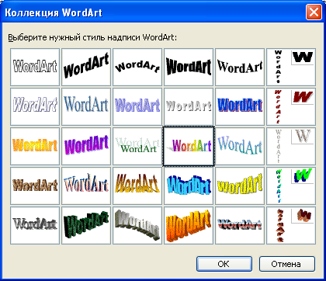
Если презентация будет состоять из слов, и вы будете держать речь, демонстрируя при этом текстовые материалы, слайд за слайдом, то аудитория быстро потеряет интерес. Еще скучнее просмотр слайдов с текстом, не сопровождаемым речью. Чтобы сделать презентацию более привлекательной, нужно дополнить ее рисунками и различными эффектами. Изображения на слайдах могут иметь самое различное происхождение и назначение – готовые рисунки PowerPoint; фотографии; графики, диаграммы и таблицы, созданные с помощью других программ; рисунки, выполненные вами с помощью инструментов рисования разных программ, анимации, видеофрагменты и др.
Благодаря видеоэффектам, продуманное и профессиональное использование иллюстраций заметно повысит качество вашей презентации, подчеркивая связь произносимых слов с изображением. Добавление фигурного текста с помощью объектов WordArt.

Для создания специального эффекта необходимо щелкнуть на кнопке Добавить объект WordArt панели инструментов Рисование. На экране появится окно Коллекция WordArt программы MicrosoftWordArt для выбора стиля текста.
Выбрав стиль, нажмите кнопку ОК и откройте окно для ввода самого текста. Введите текст, и после щелчка на кнопке ОК он появится в области слайда.

Вставка автофигур. Текст и картинки (включая фотографии) – основные объекты презентаций. Но использование простых и наглядных изображений из библиотеки автофигур повышает наглядность и зрелищность презентации. Например, стрелка, появляющаяся в определенный момент и останавливающаяся возле объекта, о котором идет речь, подчеркивает его значимость, привлекает к нему повышенное внимание.
Чтобы вызвать библиотеку автофигур, нажмите на кнопку Автофигуры на панели Рисование. Из открывшегося двухуровнего меню выберите нужную автофигуру и щелкните на ней мышью. Затем щелкните мышью (левой клавишей) в нужном месте слайда. У полученной автофигуры с рамкой выделения можно сразу изменить размеры, зацепившись за любой светлый прямоугольник мышью и двигая его в нужном направлении, не отпуская мыши. За любую другую часть выделенной области можно переместить автофигуру.
Вставка изображения
Теперь мы рассмотрим вставку на слайд двух видов иллюстраций: картинок из галереи и изображений из файлов.
Вставка картинок. Выбрав в главном меню пункты Вставка>Рисунок>Картинки…, вы попадаете в галерею картинок, распределенных по категориям или расположенных вместе. При щелчке мышкой на выбранной картинке, а затем на кнопке Вставить клип выпадающего меню, эта картинка вставляется в центр слайда. Такую операцию можно повторять многократно, вставляя нужное количество картинок.
Вставка из файла. Можно вставить в слайд изображения, хранящиеся в компьютере в виде файлов различных форматов. Выбрав в главном меню пункты Вставка>Рисунок>Из файла…, вы попадаете в окно Добавить рисунок. Внизу его находится окно для выбора формата рисунка. Сверху – окно для выбора диска, а ниже – окно для выбора папки и требуемого файла с изображением.

Добавление в слайд музыки и звуковых эффектов
- Откройте слайд, к которому требуется добавить музыку или звуковые эффекты.
- В меню Вставка выберите пункт Фильмы и звук, а затем выполните одно из следующих действий:
  - Выберите команду Звук из файла, найдите папку, в которой содержится этот файл, и дважды щелкните нужный файл.
  - Выберите команду Звук из коллекции, с помощью полосы прокрутки найдите нужный клип и щелкните его для добавления на слайд .
V. Физминутка
V. Практическая работа
А теперь попробуйте выполнить задания самостоятельно.
- Вставить фигурный текст
- Вставить автофигуры (прямоугольник)
- Вставить картинку
- Вставить рисунок из файла
- Вставить звуковой фрагмент
- Вставить видео фрагмент.
Педагог проходит по кабинету и помогает.
После выполнения следует обсудить задание и рассмотреть этапы его выполнения.
Решение проблемы:
Ребята, вспомните, какую проблему мы ставили в начале занятия? Как вы думаете, теперь мы сможем ее решить? Пусть каждый из Вас пофантазирует. Представьте себя маркетолагами и выполним работу по заданию.
Ребята, вспомните, что Вы маркетологи фирмы и Вам необходимо сделать рекламу Вашей новой продукции. Надо заинтересовать покупателей фотографиями, показать товар на видео. Теперь Вы сможете это сделать?
Создайте презентацию из трех слайдов и добавьте в вашу презентацию различные объекты:
На первый слайд – звук,
Рисунок из коллекции картинок, и объект WordArt.
На второй – рисунок из файла.
На третий – фильм из файла.
VI. Подведение итогов
Наше занятие приближается к концу. Итак, подведем итоги. Ребята, чтобы определить насколько хорошо вы поняли этот материал, ответьте на вопросы:
- Как вставить на слайд текст WordArt?
- Как нарисовать объемный треугольник?
- Как создать слайд со звуковым объектом?
- Как вставить видео фрагмент?
- Как вставить рисунок из файла?
- Как изменить цвет и вид текста WordArt?
До свидания.

Тема: «Создание анимации текста»

Цели и задачи:
- продолжить знакомство учащихся с объектами PowerPoint;
- научить создавать анимацию текста;
- освоить и закрепить основные возможности работы в среде PowerPoint.
Оборудование: опорные конспекты, карточки для самостоятельной работы.

Ход занятия
I. Организационный момент
Объявляется тема урока. Перед учащимися ставиться задача: продолжая знакомство с программой и продемонстрировать самострельную работу на компьютере.
II. Актуализация знаний (фронтальный опрос)
- Что такое презентация?
- Что такое слайд?
- Как запустить программу PowerPoint?
- Процесс создания презентации?
III. Объяснение нового материала
На прошлом занятии мы с Вами создали простую презентацию, сегодня отредактируем ее, добавим эффекты анимации. Любой объект, находящийся на слайде, можно заставить возникнуть на экране необычно: появиться на экране, вылететь с боку, развернуть до заданного размера, уменьшиться, вспыхнуть, вращаться и так далее. Текст может появиться целиком, по словам или даже по отдельным буквам. Программа предусматривает создание двух видов анимации:
- когда анимация задается для смены слайдов, т.е., один слайд сменяется другим при помощи заданного эффекта;
- когда анимируется каждый отдельный объект на слайде.
Анимация объектов – это способ и порядок появления объектов на слайде во время демонстрации.
С помощью эффектов будем анимировать по очереди каждый объект. Анимации разделены по сложности: 1) простой, 2) средний, 3) сложный.
Прежде чем мы начнем создавать эффект анимации вы должны знать. Если анимация объекта не настроена, он будет появляться на экране одновременно с появлением слайда. Так как текст тоже является объектом, его анимация также можно настроить, причем заголовок слайда обычно настраивается так, чтобы он появлялся первым.
Рассмотрим порядок настройки анимации.
- выделить текст;
- выполнить команду Добавить эффект;
- выбрать в появившемся списке подходящие эффекты;
- во вкладке Начало указать: по щелчку или автоматически;
- выбрать направление появление эффекта;
- выбрать скорость эффекта;
- включить просмотр слайда.
С помощью нашего алгоритма настройки анимации, выполним на примере одного слайда, который расположен на мониторе вашего компьютера.
IV. Закрепление материала, работа на компьютере.
Как мы говорили раньше настройку анимации лучше выполнять с заголовка.
1. выделяем заголовок, добавляем эффект вылет начало по щелчку направление с верху скорость среднее.
2.выделяем текст добавляем эффект цветная пишущая машинка начало с предыдущим
3. буквы выделяем по одной
А – вылет начало с предыдущим направление сверху справа скорость среднее
В – вылет начало с предыдущим направление снизу справа скорость среднее
С – вылет начало с предыдущим направление снизу слева скорость среднее
D – вылет начало с предыдущим направление сверху слева скорость среднее
4. нажмите на показ слайда и посмотрите вашу анимацию.
V. Самостоятельная работа
На прошлом уроке мы с вами создали презентацию.
У каждого на столах разложены карточки с заданиями. Вам нужно выполнить задания, используя эффекты анимации текста в презентации.
VI. Подведение итога занятия.
- Для чего используется анимация?
- Какие два вида анимации существует?
- Сколько степеней сложности может быть в эффекте анимации?
- Каким образом можно получить эффекты анимации?

Тема: «Создание анимации рисунка»

Цели:
- Знакомство с возможностями программы для создания презентаций MicrosoftPowerPoint;
- Отработка навыка настройки анимации для текста и графических файлов.
Тип урока: практическая работа.
Оборудование: Персональные компьютеры, программа для создания презентаций презентации MicrosoftPowerPoint, мультимедийный проектор для демонстрации примера презентации.

Ход занятия
- Создать в папке группы на диске D файл презентации PowerPoint
- Переименовать файл в «Движение»
- Создать первый слайд, нажав на вкладку ГЛАВНАЯ – СОЗДАТЬ СЛАЙД
- Создать заголовок слайда «Движение». Шрифт текста – Georgia, полужирный, курсив. Размер шрифта – 54. Выравнивание – по середине. Настроить эффект анимации для текста ВЫХОД – РАСТЯЖЕНИЕ.
- Создать второй слайд. Заголовок слайда – «Встречное движение». Шрифт текста – Arial, полужирный, курсив. Размер шрифта – 32. Выравнивание – по середине. Настроить эффект анимации для текста ВЫДЕЛЕНИЕ – ЦВЕТОВАЯ ВОЛНА.
- В этом же слайде нажать ВСТАВКА – РИСУНОК – КАРТИНКИ. В открывшемся поле КОЛЛЕКЦИЯ КЛИПОВ в поле ИСКАТЬ написать АВТО, нажать кнопку НАЙТИ. Выбрать соответствующую картинку машины. Самостоятельно настроить расположение картинки на слайде (переместить).
- Правой кнопкой мыши нажать на картинку машины, выбрать СОХРАНИТЬ КАК РИСУНОК. Место сохранения – Ваша папка. Тип файла – РИСУНОК В ФОРМАТЕ TIFF.
- Свернуть презентацию, открыть сохраненный файл через MicrosoftOfficePictureManager или через GIMP. Отразить рисунок зеркально. Сохранить в формате TIFF под именем РИСУНОК 2.
- Открыть презентацию. Правой кнопкой мыши нажать на картинку машины, выбрать НАСТРОЙКИ АНИМАЦИИ. В открывшемся окне настроить анимацию ВЫДЕЛЕНИЕ – ПУТИ ПЕРЕМЕЩЕНИЯ – ВЛЕВО. Задать путь перемещения машины, регулируя стрелку.
- нажать ВСТАВКА – РИСУНОК – ИЗ ФАЙЛА. Выбрать рисунок машины, который вы сохранили. Подогнать расположение двух машин на один уровень в противоположных сторонах.
- Правой кнопкой мыши нажать на картинку второй машины, выбрать НАСТРОЙКИ АНИМАЦИИ. В открывшемся окне настроить анимацию ВЫДЕЛЕНИЕ – ПУТИ ПЕРЕМЕЩЕНИЯ – ВПРАВО. Задать путь перемещения машины, регулируя стрелку.
- Во вкладке АВТОФИГУРЫ выбрать элемент ЛИНИЯ. Провести линию под машинами.
- В окне НАСТРОЙКА АНИМАЦИИ для обеих картинок настроить НАЧАЛО - ЗАПУСКАТЬ ВМЕСТЕ С ПРЕДЫДУЩИМ
- По аналогии создать второй слайд «Движение в противоположных направлениях». Эффекты анимации для текста выбрать самостоятельно.Эффекты анимации для картинок настроить в соответствии с названием слайда.
- По аналогии создать второй слайд «Движение вдогонку». Эффекты анимации для текста выбрать самостоятельно.Эффекты анимации для картинок настроить в соответствии с названием слайда.
- По аналогии создать второй слайд «Движение с отставанием». Эффекты анимации для текста выбрать самостоятельно.Эффекты анимации для картинок настроить в соответствии с названием слайда.
Практическая работа за компьютером.

Тема: «Работа с сортировщиком слайдов»
Цели:
Образовательная:
- изучить новое понятие сортировщик слайдов;
- закрепить у учащихся знания по данной теме.
Воспитательная:
- воспитание информационной культуры учащихся;
- создание обстановки доверия, заинтересованности, активности, сотрудничества учащихся в процессе групповой работы.
Развивающая:
- развитие логического мышления учащихся
- развивать у учащихся умение выделять главное, существенное, обобщать имеющиеся знания, логически выстраивать последовательность действий.
Оборудование: компьютер, программа PowerPoint.

Ход занятия
I. Организационный момент.
Постановка целей урока, актуализация знаний.
Педагог: Здравствуйте, ребята! Рада приветствовать на занятии вас!
II. Фронтальный опрос.
«Горячий стул»
Цель: Драматический предмет для поощрения сопереживания, понятия «понимания» содержания, позволяет изучать вопросы и обоснование позиции.
Организация: Один учащийся впереди, сидит на стуле.
Как это работает:
Один учащийся выходит вперед, садится на стул, выражает свое мнение и отвечает на вопросы по теме.
Вопросы учащихся:
- Назначение приложения MS PowerPoint.
- Как запустить приложение MS PowerPoint?
- Как создать слайд?
- Как вставить текст в слайд презентации?
- Как вставить объект в презентацию?
- Как изменить фон слайдов?
- Как изменить фон объектов?
- Как копировать объекты (автофигуры)?
- Как сохранить презентацию?
III. Объяснение нового материала
Сортировка слайдов.
При наладке больших презентаций удобно работать с сортировщиком слайдов. Для этого нужно указать в главном меню ВИД ►СОРТИРОВЩИК СЛАЙДОВ. После этого на экране появятся все слайды презентации.
В Сортировщике удобно выполнять операции копирования, удаления, перемещения, вставки слайдов. Для этого пользуйтесь стандартной панелью.
Удаление слайда:
1.Выделить слайд мышкой в окне Сортировщика слайдов.
2.Нажать клавишу <Delete> на клавиатуре или кнопку Вырезать на
стандартной панели.
Копирование слайда:
1.Выделить слайд мышкой в окне Сортировщика слайдов.
2.Нажать кнопку Копировать на стандартной панели.
3.установить курсор на нужном месте Сортировщика слайдов.
4.Нажать кнопку Вставить из буфера на стандартной панели.
Перемещение слайда:

1.Захватить слайд мышью в окне Сортировщик слайдов.

2.Перетащить слайд в нужное место.

Вставка нового слайда:
1.Указать мышью место вставки слайда.
2.Нажать кнопку Создать слайд или Выгрузить слайд из буфера.
Наладка презентации:
1.При наладке презентации в режиме Сортировщика слайдов можно указать мышью на любой слайд и включить в него демонстрацию.
2.Для работы с отдельным слайдом щелкнуть на нем два раза мышью.
3.Для остановки презентации необходимо нажать правую клавишу мыши и дать команду Завершить показ слайдов.
Создание управляющих кнопок.
Для удобства работы некоторые виды презентации можно снабдить управляющими кнопками. В процессе демонстрации они помогут осуществить возврат к предыдущему слайду, переход к следующему слайду, вызов каких-то дополнительных функций.
Рассмотрим следующий алгоритм создания управляющих кнопок:
1)выбрать пункт Показ слайдов в главном меню;
2)выбрать строчку Управляющие кнопки;
3)выбрать нужную кнопку в предлагаемом наборе;
4)указать размеры кнопки при помощи мыши;
5)в окне Настройка действия укажите: По щелчку мыши или Поуказанию мыши.
Затем запустите демонстрацию и подведите к одной из кнопок. Стрелка превратится в указатель. Нажмите на левую клавишу мыши, и произойдет установленное действие.
IV. Физминутка(для глаз)
V. Практическая работа
Педагог:Займите свои места. Запустите презентацию «Часы».
Установите на 1, 2, 3 слайдах управляющие кнопки.
Алгоритм создания управляющих кнопок:
1) выбрать пункт Показ слайдов в главном меню;
2) выбрать строчку Управляющие кнопки;
3) выбрать нужную кнопку в предлагаемом наборе;
4) указать размеры кнопки при помощи мыши;
5) в окне Настройка действия укажите: По щелчку мыши или Поуказанию мыши.
Затем запустите демонстрацию и подведите к одной из кнопок. Стрелка превратится в указатель. Нажмите на левую клавишу мыши, и произойдет установленное действие.
VI. Подведение итогов
Педагог:Итак, ребята, что нового вы узнали на этом занятии?
(- Мы сегодня узнали, как работать с сортировщиком слайдов)
- Занятие окончено. До свидания.

Тема: «Создание буклета»
Цель:
Образовательная:
- Ознакомить учеников с историей создания буклета;
- показать возможность размещения текстовой и графической информации на макете;
- научить создавать буклет в программе MicrosoftPublisher.
Развивающая:
- развивать интеллектуальные умения анализировать полученную информацию;
- развивать творческие способности при создании буклета;
- развитие навыков и умений применения современных компьютерных технологий в практической и проектной деятельности.
Воспитательная:
- воспитание информационной культуры учащихся;
- способствовать обогащению внутреннего мира школьников;
- привитие учащимся навыков самостоятельной работы.
Оборудование:
- компьютерный класс, оснащенный современной техникой, видеопроектор, экран;
- операционная система Windows и пакет MicrosoftOffice;
- раздаточный материал.

Ход занятия

I. Организационный этап
Проверка присутствующих на занятии, проверка готовности учащихся к уроку, сообщение темы и целей занятия.
II.Актуализация знаний (фронтальный опрос)
- Что такое публикация? (Публикацией называют процесс издания определенного произведения.Изданное (обнародованное) произведение также называют публикацией)
- Какие виды публикаций вы знаете? (В зависимости от способа предания огласке произведения различают печатные публикации и электронные)
- Какие публикации называются компьютерными? (Публикации, которые осуществлены с использованием компьютерных технологий, называют компьютерными публикациями)
- Что такое верстка? (Верстка — это процесс компоновки текстовых и графических объектов для создания страниц издания в соответствии с принципами дизайна и техническими требованиями)
- Что такое бюллетень? (Бюллетень — краткое официальное объявление, которое сообщает о чём-либо важном; это периодическое издание, которое выпускается какой-либо организацией.)
III. Изучение нового материала
История возникновения буклета
Слово "Буклет" слышали многие, однако мало кто задумывался, что же подразумевается под этим понятием. Сам термин — "буклет" — пришёл к нам из Франции, и означал он "складывать" или "скручивать". Так что само название говорит нам о том, что буклет — это сложенная в один или в несколько раз бумага. Чаще встречаются буклеты, сложенные двукратно или трёхкратно, но могут встречаться и более сложные буклеты — "гармошки".
Суть буклета состоит в том, чтобы при минимальной площади вместить максимум информации, которую хозяин буклета желает донести до своей аудитории. Ещё одна важная особенность буклета, отличающая его от листовок — с одной стороны и брошюр с другой — состоит в том, что буклет не имеет сшитых страниц, как брошюра, но и не является однополосным листом, как листовка.
Интересно так же, что буклет не является предметом продажи. Он распространяется бесплатно, чаще — в общественных местах с высокой посещаемостью. Такой метод распространения получил название FREE CHOICE, что в переводе с английского языка означает "свободный или бесплатный выбор". Традиционно для буклетов создаются специальные стойки, и все желающие ознакомится с содержанием буклета, узнать что-то о заинтересовавшей продукции, или сохранить контактные данные, могут взять себе нужное количество экземпляров.
Информация в буклете может быть как просветительского, так и рекламного характера. Яркость и красочность для буклета являются обязательным условием, ведь он должен привлечь к себе внимание и вызвать заинтересованность.
Историю буклета можно отсчитывать с тех времён, как человечество изобрело письменность. При такой точке отсчёта буклет становится столь древним, что отыскать его корни практически невозможно. Есть и вторая возможная точка отсчёта — изобретение полиграфии. Когда слово впервые стало печатным, разумеется, появились печатные формы, направленные на информирование или предложение продукции. Эта точка отсчёта делает буклет значительно моложе.
Однако можно найти и ещё одну точку отсчёта в истории возникновения буклетов. Эта точка определяется возникновением современной классической формы буклета: листа, который сложен в один или несколько слоёв, распространяется свободно и предназначен для информирования определённого слоя населения об услугах, товарах, либо об определённых явлениях.
Если рассматривать буклет с последней позиции, то можно считать, что буклет в современном его виде сформировался в конце XIX — начале ХХ веков. Именно в это время новые изобретения в полиграфии, появление такого понятия, как реклама, привели к бурному развитию различных видов рекламной продукции, в том числе и буклетов.
Создание буклета в MicrosoftPublisher (процесс создания буклета демонстрируется с помощью проектора)
5 шагов создания буклета:
ШАГ 1.Начнем с макета. В публикациях для печати выберем Буклеты.
ШАГ 2.Далее возьмем нужный макет буклета. Например,Буклет информационный. Рамка.
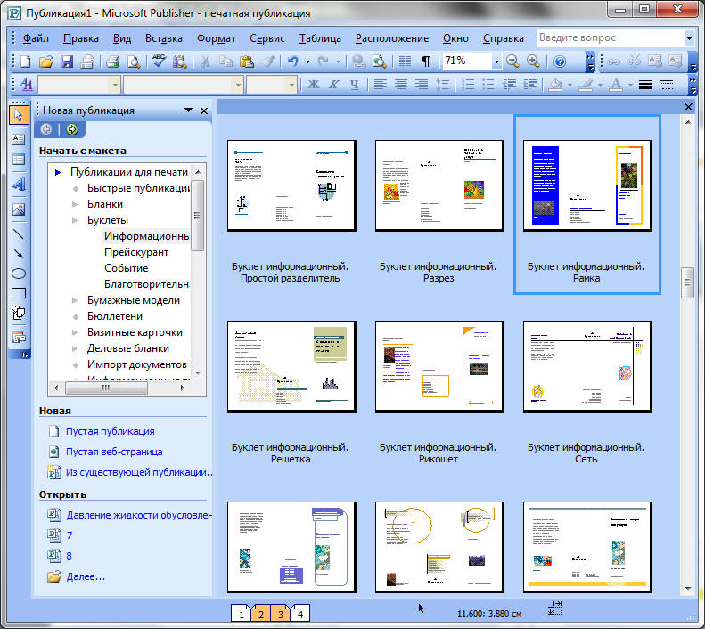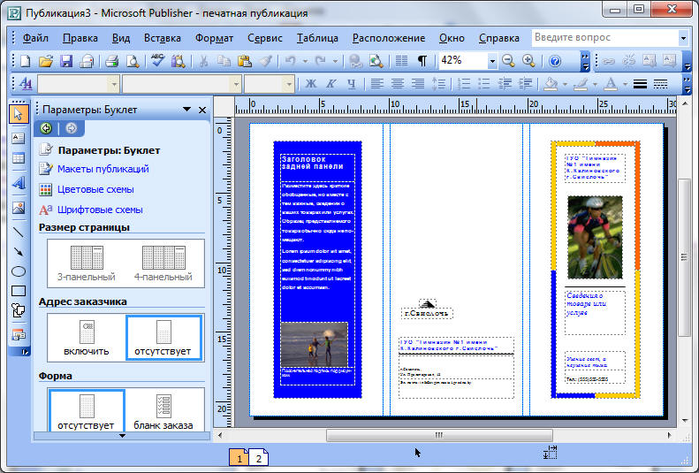

ШАГ 3.Осталось самое простое: заполнить информацией заготовку буклета, вставить картинки. Страница, которая представлена после загрузки макета публикации, является первой, на ней находятся поочередности колонки 5,6,1:

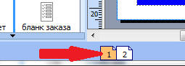

ШАГ 4.Прейдем на вторую страницу:

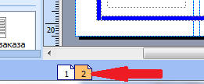

ШАГ 5.На второй странице находятся по очередности колонки 2,3,4.

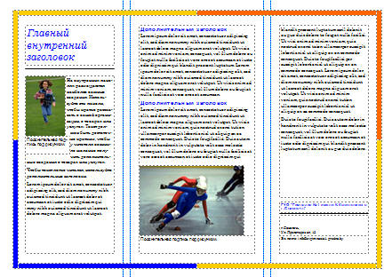
Ученикам раздаются рекомендации по созданию буклета (Приложение 2).
IV. Подготовка к закреплению материала
Ребята, на этой неделя в школе проходит неделя математики, поэтому буклеты, которые вы будете сегодня создавать, будут посвящены ученым физикам, математикам и информатикам. Ваши одноклассники подготовили сообщения о некоторых из них. (3 учащихся рассказывают об ученых).
Информация об ученых, их фотографии находятся на рабочих столах в папке «Буклет». Используя эту информацию, вы должны создать буклет. Также я вам раздаю технологическую карту (Приложение 1), в которой вы найдете описания по созданию буклета.
V. Закрепление изученного материала на практике
Педагог:Прежде чем перейти к выполнению практической части, вспомним, как правильно работать за компьютером и какие правила техники безопасности необходимо выполнять.
Учащийся:
- Сидеть надо так, чтобы линия взора приходилась в центр экрана, чтобы, не наклоняясь можно было пользоваться клавиатурой и воспринимать информацию, передаваемую на экран монитора;
- Работать за компьютером надо на расстоянии 60 – 70 см, соблюдая правильную посадку, не сутулясь, не наклоняясь.
Педагог: Переходим к практическому закреплению изученного материала. На компьютерных столах у вас находятся инструкции по выполнению работы.
Учащиеся создают буклеты о великих ученых.
VI. Итог занятия
Сегодня на занятие вы научились и убедились в том, что как с минимальными расходами рабочего времени можно создать буклет. С поставленным заданием справились все учащиеся, а на экране вы видите те работы, которые были выполнены быстрее всех.
Все благодарю за работу.

Тема: «Создание календаря»
Цели и задачи:
Обучающая: закрепление и систематизирование знаний и умений учащихся по теме “Текстовый редактор MicrosoftPublisher”. Отслеживание практической направленности знаний по использованию издательской системы.
Развивающая: развивать гибкость мышления, изобретательность, наблюдательность и воображение, чувство прекрасного, точности цветового восприятия, творческой фантазии; продолжить формировать эстетическую и художественную культуру учащихся средствами компьютера.
Воспитывающая: способствовать воспитанию у учащихся внимательности, усидчивости, работоспособности, интереса к изучению специальности «Оператор ЭВ и ВМ», ответственного отношения к учебе, аккуратности и бережного отношения к технике.
Используемые методы: объяснительно-иллюстративный, репродуктивный частично-поисковый метод, метод самостоятельной работы.

Ход занятия
I. Организационный момент.
- Приветствие учащихся.
- Проверка готовности учащихся к уроку.
II. Актуализация опорных знаний
Педагог: Мы продолжаем изучать раздел учебной программы «Настольные издательские системы» и тема сегодняшнего урока вы отгадаете, угадав загадку:
Стоит дуб, на дубу двенадцать гнезд,
А в каждом гнезде по четыре синицы.
Где все это хранится?
(календарь)
«Создание простых публикаций в среде MS Publisher» (слайд 1). Основной целью занятия является освоение приемов работы в среде MS Publisher. Пройдет это занятие в форме практической работы с элементами творчества. Вы должны будете активизировать свои творческие способности и проявить художественно-эстетический вкус при моделировании и оформлении календаря на 2018 год. Эти знания и умения вам, несомненно пригодятся в дальнейшей деятельности. Календарь мы будем делать для начальной школы, тематика правила дорожного движения.
Педагог: У меня на доске две картинки солнышко и туча, у вас на столах стикеры, на которых вы должны написать, что вы сегодня ждёте от нашего урока и чего опасаетесь, боитесь? Напишите на стикерах и приклейте на эти картинки. Озвучить что написали учащиеся.
III. Проверка и закрепление первичных теоретических знаний, полученных на предыдущем уроке.(Блиц-опрос).
Педагог: Прежде чем приступить к практической части нашего урока, давайте немного вспомним материал предыдущего занятия:
- Какое приложение предназначено для создания публикаций?
- Как загрузить приложение?
- Какие публикации можно создавать в приложении?
- Каким образом можно вставить графические объекты в документ?
IV. Практическая работа
1. Объявление задания урока: Создание образной информационной модели в программной среде MicrosoftPublisher «Календарь на 2018 год».
2. Историческая справка.
Погружение в тему будет проходить через знакомство календарями, высказываниями об календаре.
- С древнейших времен люди стремились придать окружающей действительности черты упорядоченности, отделить свою жизнь от хаоса и неизвестности.
- Время всегда было для человека одной из самых больших загадок. В нашем языке "время" - одно из немногих понятий, смысл которого нельзя объяснить, другими словами. (слайд 4.)
- И все же человек сумел справиться со временем, заставив его течь в четко заданных рамках. Недаром изобретение календаря считается одной из самых важных вех в истории человечества и сравнивается с появлением колеса и письменности.
- По С.И. Ожегову: «Календарь –
1. Способ исчисления дней в году. Юлианский календарь (старого стиля), Григорианский (нового стиля).
2. Таблица или книжка с перечнем всех дней в году с указанием памятных дат, с различными справочными сведениям (Настольный, отрывной)
3. Распределение по времени (дням, месяцам) отдельных видов деятельности (солнечный, календарь земледельца, рыбака).
Мы настолько привыкли к календарю, что даже не отдаем себе отчета в том, как велико его значение в нашей жизни. Без упорядоченного счета времени никакая культура невозможна! Само же слово календарь произошло от латинских слов caleo — провозглашать, и calendarium — долговая книга. Календарем называют определенную систему счета продолжительных промежутков времени с подразделениями их на отдельные более короткие периоды (годы, месяцы, недели, дни).
Современный вид табель-календарь приобрел только после изобретения печати.
Впервые карманный календарь первого типа в СССР был сдан в набор в ноябре 1945 года и выпущен уже в 1946 году в Москве фабрикой настольно-печатных игр. Календарь этот был сделан из картона, а поясок - из плотной бумаги. Несмотря на то, что календарь этот вкладывался в картонную обложку, он оказался очень недолговечным. Поясок вскоре рвался, и календарь выбрасывался. Можно только удивляться, что до нашего времени он сохранился хотя бы в нескольких экземплярах.
V. Текущий инструктаж по технике безопасности.
Перед работой необходимо провести с учащимися инструктаж по технике безопасности.
VI. Разминка.
Давайте немного отдохнём. Я вам раздаю конверты с буквами, читаю определение слов, вы должны быстро составить слово, о котором идёт речь. Задание понятно? Итак, начнём. Кто быстрей.
Лак - раствор смол в спирте, скипидаре или в масле, покрывающий блестящим слоем какую-нибудь поверхность или ногти.
Дар — 1) подарок; подношение; 2) талант; дарование (дар Божий).
Ранка - повреждение в тканях тела от внешнего воздействия, поражения.
Лад - Согласие, мир, порядок. В музыке может быть минорный и мажорный.
Ларь - Большой деревянный ящик для хранения чего-нибудь.
Календарь - Способ счисления дней в году. Таблица или книжка с перечнем всех дней в году (с различными справочными сведениями).
Молодцы, хорошо размялись, надо бы и подкрепиться, сладкие призы детям.
VII. Инструктаж по выполнению задания
Для работы откройте файл на Рабочем столе презентацию «Моделирование календаря в среде MS Publisher». Компьютерная презентация – это эффективный способ подачи нужной информации, текста, иллюстраций, объясняющий принцип работы над проектом. Ознакомление с последовательностью выполнения. (Показ слайдов).
На столах инструкционные карты, которые можно использовать в работе.
На этом занятии мы будем работать с использованием тех знаний, умений и навыков, которые получили на предыдущих уроках. Но вас ждет самостоятельная практическая работа, более сложная, чем выполняемые вами ранее задания. Для этого вам понадобиться ещё один новый инструмент:
Карточка с алгоритмом действия

Зайти в Пуск→Все программы→ Microsoft Office→ MicrosoftPublisher→Выбрать типы публикаций→Календари→Выбрать шаблон понравившейся→Поставить галочку в правом стороне→Временной интервал→ На год→Нажать создать.

В помощь вам я подготовила картинки для работы, она лежат на Рабочем столе →В папке ученик →5 класс →Картинки по ПДД. Их можно использовать для оформления календаря, можно сделать коллаж, не забывайте про цветовое решение вашего календаря.
VIII. Рефлексия (Анализ результатов творческого проекта).
Оценим наш урок по 5-бальной системе. У вас на столах лежат карточки:
Я – моя работа на уроке.
МЫ – работа класса.
ДЕЛО – достигнута ли цель?
Настроение: нарисуй смайлик: 5 – отличное,
4 - хорошее, 3 - грустное

Тема: «Виды графики. Общие представления о графических редакторах»

Цели:
Воспитательная: воспитание информационной культуры, внимательности, аккуратности, дисциплинированности, усидчивости.
Развивающая: развитие навыков и умений работы с графикой.
Обучающая: научить отличать векторную графику от растровой, ознакомить с преимуществами и недостатками каждой графики.
Ход занятия
I. Оргмомент.
Объявление темы урока, объяснение хода занятия.
II. Изложение нового материала.
Компьютерная графика — область информатики, занимающаяся проблемами получения различных изображений (рисунков, чертежей, мультипликации) на компьютере.
Области применения компьютерной графики. Современное применение компьютерной графики очень разнообразно. Для каждого направления создается специальное программное обеспечение, которое называют графическими программами, или графическими пакетами.
Научная графика. Это направление появилось самым первым. Назначение – наглядное изображение объектов научных исследований, графическая обработка результатов расчетов, проведение вычислительных экспериментов с наглядным представлением их результатов.
Деловая графика. Эта область компьютерной графики предназначена для создания иллюстраций, часто используемых в работе различных учреждений. Плановые показатели, отчетная документация, статистические сводки - вот объекты, для которых с помощью деловой графики создаются иллюстративные материалы.
Чаще всего это графики, круговые и столбчатые диаграммы
Программные средства деловой графики обычно включаются в состав табличных процессоров (электронных таблиц).
Конструкторская графика. Используется в работе инженеров-конструкторов, изобретателей новой техники.
Графика в сочетании с расчетами позволяет проводить в наглядной форме поиск оптимальной конструкции, наиболее удачной компоновки деталей, прогнозировать последствия, к которым могут привести изменения в конструкции. Средствами конструкторской графики можно получать плоские изображения (проекции, сечения) и пространственные, трехмерные, изображения.
Иллюстративная графика. Программные средства иллюстративной графики позволяют человеку использовать компьютер для произвольного рисования, черчения подобно тому, как он это делает на бумаге с помощью карандашей, кисточек, красок, циркулей, линеек и других инструментов. Пакеты иллюстративной графики не имеют какой-то производственной направленности. Поэтому они относятся к прикладному программному обеспечению общего назначения.
Простейшие программные средства иллюстративной графики называются графическими редакторами.
Художественная и рекламная графика. Это сравнительно новая отрасль, но уже ставшая популярной во многом благодаря телевидению. С помощью компьютера создаются рекламные ролики, мультфильмы, компьютерные игры, видеоуроки, видеопрезентации и многое другое.
Графические пакеты для этих целей требуют больших ресурсов компьютера по быстродействию и памяти. Отличительной особенностью этого класса графических пакетов является возможность создания реалистических (очень близких к естественным) изображений, а также «движущихся картинок».
Получение движущихся изображений на ЭВМ называется компьютерной анимацией. Слово «анимация» обозначает «оживление» (родственное английскому— животное).
Мультимедиа - одно из ведущих направлений развития современных информационных технологий. Под словом «мультимедиа» понимают воздействие на пользователя по нескольким информационным каналам. Можно еще сказать так: мультимедиа - это интерактивные системы, обеспечивающие работу со статическими изображениями, видеокадрами, анимацией, текстом и звуком.
Наибольшее распространение системы мультимедиа получили в области обучения, рекламы, развлечений.
Кроме того, в зависимости от способа формирования изображения, компьютерную графику можно разделить на следующие виды:
- Растровая графика.
- Векторная графика.
- Трехмерная графика.
- Фрактальная графика.
- Символьная графика (устарела и на сегодняшний день практически не используется, поэтому рассматривать ее не будем)
Растровое изображение
Растровое изображение составляется из мельчайших точек (пикселов) – цветных квадратиков одинакового размера. Растровое изображение подобно мозаике - когда приближаете (увеличиваете) его, то видите отдельные пиксели, а если удаляете (уменьшаете), пиксели сливаются.
Компьютер хранит параметры каждой точки изображения (её цвет, координаты). Причём каждая точка представляется определенным количеством бит (в зависимости от глубины цвета). При открытии файла программа прорисовывает такую картину как мозаику – как последовательность точек массива. Глубина цвета - сколько битов отведено на хранение цвета каждой точки:
- в черно-белом - 1 бит
- в полутоновом - 8 бит
- в цветном - 24 (32) бита на каждую точку.
Растровые файлы имеют сравнительно большой размер, т.к. компьютер хранит параметры всех точек изображения.
Поэтому размер файла зависит от параметров точек и их количества:
- от глубины цвета точек,
- от размера изображения (в большем размере вмещается больше точек),
- от разрешения изображения (при большем разрешении на единицу площади изображения приходится больше точек).
Чтобы увеличить изображение, приходится увеличивать размер пикселей-квадратиков. В итоге изображение получается ступенчатым, зернистым.
Для уменьшения изображения приходится несколько соседних точек преобразовывать в одну или выбрасывать лишние точки. В результате изображение искажается: его мелкие детали становятся неразборчивыми (или могут вообще исчезнуть), картинка теряет четкость.
Как Вы думаете, растровое изображение масштабируется с потерей качества или нет? (Растровое изображение масштабируется с потерей качества)
Растровое изображение нельзя расчленить. Оно «литое», состоит из массива точек. Поэтому в программах для обработки растровой графики предусмотрен ряд инструментов для выделения элементов «вручную».
Близкими аналогами являются живопись, фотография
Программы для работы с растровой графикой:
Paint
Microsoft Photo Editor
Adobe Photo Shop
Fractal Design Painter
Micrografx Picture Publisher
Применение:
- для обработки изображений, требующей высокой точности передачи оттенков цветов и плавного перетекания полутонов. Например, для:
- ретуширования, реставрирования фотографий;
- создания и обработки фотомонтажа, коллажей;
- применения к изображениям различных спецэффектов;
- после сканирования изображения получаются в растровом виде
Векторное изображение
Если в растровой графике базовым элементом изображения является точка, то в векторной графике – линия. Линия описывается математически как единый объект, и потому объем данных для отображения объекта средствами векторной графики существенно меньше, чем в растровой графике. Линия – элементарный объект векторной графики. Как и любой объект, линия обладает свойствами: формой (прямая, кривая), толщиной, цветом, начертанием (сплошная, пунктирная). Замкнутые линии приобретают свойство заполнения. Охватываемое ими пространство может быть заполнено другими объектами (текстуры, карты) или выбранным цветом. Простейшая незамкнутая линия ограничена двумя точками, именуемыми узлами. Узлы также имеют свойства, параметры которых влияют на форму конца линии и характер сопряжения с другими объектами. Все прочие объекты векторной графики составляются из линий. Например, куб можно составить из шести связанных прямоугольников, каждый из которых, в свою очередь, образован четырьмя связанными линиями. Возможно, представить куб и как двенадцать связанных линий, образующих ребра.
Компьютер хранит элементы изображения (линии, кривые, фигуры) в виде математических формул. При открытии файла программа прорисовывает элементы изображения по их математическим формулам (уравнениям).
Векторное изображение масштабируется без потери качества: масштабирование изображения происходит при помощи математических операций: параметры примитивов просто умножаются на коэффициент масштабирования.
Изображение может быть преобразовано в любой размер
(от логотипа на визитной карточке до стенда на улице) и при этом его качество не изменится.
Векторное изображение можно расчленить на отдельные элементы (линии или фигуры), и каждый редактировать, трансформировать независимо.
Векторные файлы имеют сравнительно небольшой размер, т.к. компьютер запоминает только начальные и конечные координаты элементов изображения -этого достаточно для описания элементов в виде математических формул. Размер файла как правило не зависит от размера изображаемых объектов, но зависит от сложности изображения: количества объектов на одном рисунке (при большем их числе компьютер должен хранить больше формул для их построения), характера заливки - однотонной или градиентной) и пр. Понятие «разрешение» не применимо к векторным изображениям.
Векторные изображения: более схематичны, менее реалистичны, чем растровые изображения, «не фотографичны».
Близкими аналогами являются слайды мультфильмов, представление математических функций на графике.
Программы для работы с векторной графикой:
Corel Draw, Adobe Illustrator, Fractal Design Expression, Macromedia Freehand, AutoCAD
Применение:
- для создания вывесок, этикеток, логотипов, эмблем и пр. символьных изображений;
- для построения чертежей, диаграмм, графиков, схем;
- для рисованных изображений с четкими контурами, не обладающих большим спектром оттенков цветов;
- для моделирования объектов изображения;
- для создания 3-х мерных изображений;
Трехмерная графика
Для создания реалистичной модели объекта используют геометрические примитивы (прямоугольник, куб, шар, конус и прочие) и гладкие, так называемые сплайновые поверхности. Вид поверхности при этом определяется расположенной в пространстве сеткой опорных точек. Каждой точке присваивается коэффициент, величина которого определяет степень ее влияния на часть поверхности, проходящей вблизи точки. От взаимного расположения точек и величины коэффициентов зависит форма и “гладкость” поверхности в целом.
Настроить физические параметры пространства, в котором будет действовать объект, – задать освещение, гравитацию, свойства атмосферы, свойства взаимодействующих объектов и поверхностей;
Задать траектории движения объектов;
рассчитать результирующую последовательность кадров;
наложить поверхностные эффекты на итоговый анимационный ролик.
Программы для работы с трехмерной графикой:
3D Studio MAX 5, AutoCAD, Компас
Применение:
- научные расчеты,
- инженерное проектирование,
- компьютерное моделирование физических объектов
- изделия в машиностроении,
- видеороликах,
- архитектуре,
- изделиях машиностроения изображения моделируются и перемещаются в пространстве.
Фрактальная графика
Фрактальная графика – одна из быстроразвивающихся и перспективных видов компьютерной графики. Математическая основа - фрактальная геометрия. Фрактал – структура, состоящая из частей, подобных целому. Одним из основных свойств является самоподобие. Фрактус – состоящий из фрагментов)
Объекты называются самоподобными, когда увеличенные части объекта походят на сам объект. Небольшая часть фрактала содержит информацию о всем фрактале.
В центре находится простейший элемент – равносторонний треугольник, который получил название - фрактальный.
На среднем отрезке сторон строятся равносторонние треугольники со стороной =1/3а от стороны исходного фрактального треугольника
В свою очередь на средних отрезках сторон, являющихся объектами первого поколения строятся треугольника второго поколения 1/9 от стороны исходного треугольника.
Таким образом, мелкие объекты повторяют свойства всего объекта. Процесс наследования можно продолжать до бесконечности.
Полученный объект носит название – фрактальной фигуры.
Абстрактные композиции можно сравнить со снежинкой, с кристаллом.
Фрактальная графика основана на математических вычислениях. Базовым элементом фрактальной графики является сама математическая формула, то есть никаких объектов в памяти компьютера не хранится и изображение строится исключительно по уравнениям.
Программа для работы с фрактальной графикой:
Фрактальная вселенная 4.0 fracplanet
Применяют:
- Математики,
- Художники
Вопросы:
- Перечислите все виды графики
- Какая графика устарела и практически не используется на сегодняшний день?
- В чем преимущества растровой графики?
- В чем недостатки растровой графики?
- В чем преимущества векторной графики?
- В чем недостатки векторной графики?
- Какая графика используется при создании компьютерных игр?
III. Закрепление изученного материала на практике
1. Изображения какой графики реалистичны, обладают высокой точностью передачи градаций цветов и полутонов:
- Растровая
- Векторная
- Трехмерная
- Фрактальная
2. Изображения какой графики кодируются методом
описания контуров элементов в виде математических формул:
- Растровая
- Векторная
- Трехмерная
- Фрактальная
3. Изображения какой графики можно расчленить на составляющие элементы для их редактирования:
- Растровая
- Векторная
- Трехмерная
- Фрактальная
4. Изображения какой графики состоят из массива точек (пикселей):
- Растровая
- Векторная
- Трехмерная
- Фрактальная
5. Изображения какой графики масштабируются c потерей качества:
- Растровая
- Векторная
- Трехмерная
- Фрактальная
6. Файлы какой графики имеют большой размер:
- Растровая
- Векторная
- Трехмерная
- Фрактальная
7.К какой графике вы отнесете следующее изображение:
- Растровая
- Векторная
- Трехмерная
- Фрактальная
8. К какой графике вы отнесете следующее изображение:
- Растровая
- Векторная
- Трехмерная
- Фрактальная
9. К какой графике вы отнесете следующее изображение:
- Растровая
- Векторная
- Трехмерная
- Фрактальная
10. К какой графике вы отнесете следующее изображение:
- Растровая
- Векторная
- Трехмерная
- Фрактальная
11. Перечислите программные продукты растровой графики:
- CorelDraw
- MicrosoftPaint
- AdobePhotoShop
- AdobeIllustrator
- Publisher
12. Перечислите форматы растровой графики:
- BMP - WindowsBitmap
- TIF - TaggedImageFileFormat
- PCX - PC Paintbrush
- DRW - MicrografxDesiner/Draw
- PSD - Photoshop
- GIF - CompuServe GIF
- PCD - KodakPhoto CD
- JPEG – JPEG
- EPS - EncapsulatedPostScript
- CDR - CorelDraw
- WPG - DrawPerfect
IV. Итог занятия
С поставленным заданием справились все учащиеся. Всех благодарю за работу.

ПРИЛОЖЕНИЕ 2

ДИДАКТИЧЕСКИЕ МАТЕРИАЛЫ

Практическая работа по теме: «Конструирование из мозаики»

Строим композицию «Крепость» в графическом редакторе Paint с помощью объемных геометрических фигур.
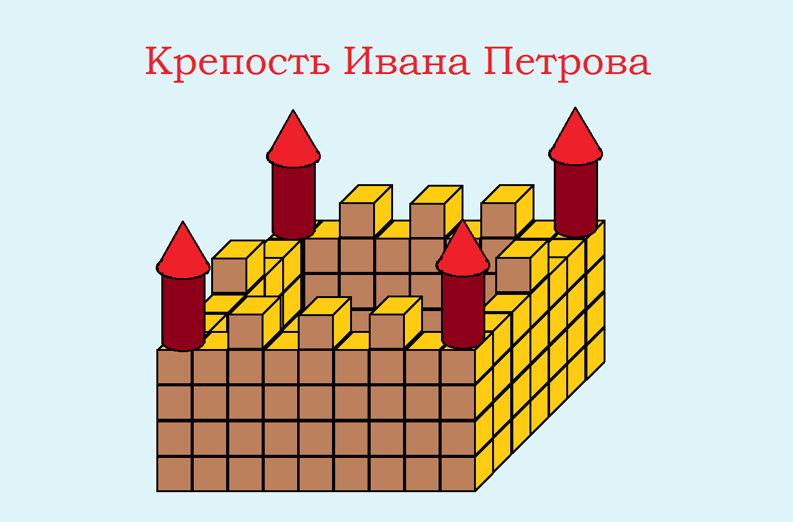
Крепость состоит из башен (круглого или квадратного сечения), соединённых крепостной стеной с бойницами. Для её создания используем такие объемные геометрические фигуры как куб, цилиндр и конус.
В графическом редакторе Paint в меню «Вид» ставим галочку в квадратике «Линии сетки».
Строим кубик (сторона передней грани 3 клеточки сетки, высота грани 1,5 клеточки):
- Выбираем инструмент Прямоугольник.
- Рисуем квадрат, используя при рисовании клавишу Shift.
- Выбираем инструмент Линия.
- Из трех вершин квадрата рисуем наклонные линии, пользуясь клавишей Shift.
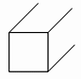
- Рисуем горизонтальную и вертикальную линии задней стенки кубика.
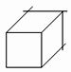
- При необходимости Ластиком аккуратно удаляем выступающие части линий.
- Инструментом Заливка закрашиваем стороны получившегося кубика разными цветами.
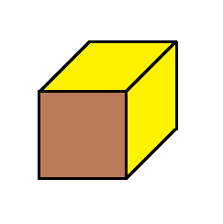
Строим из кубиков заднюю стену крепости, используя метод копирования (клавиша Ctrl)- (высота 4 кубика, длина 9 кубиков).
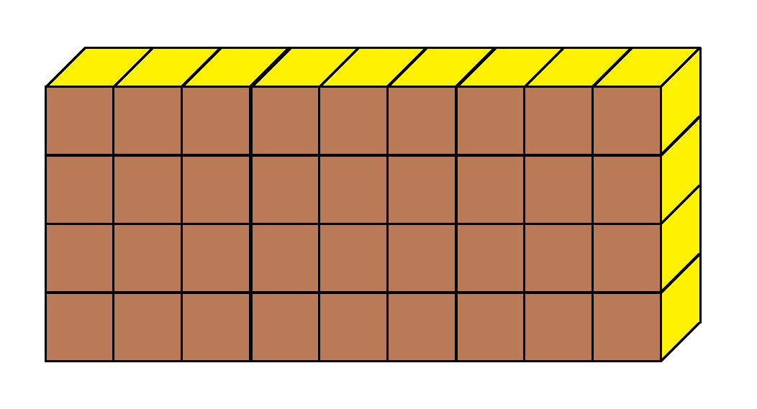
Строим из кубиков боковую стену крепости, используя метод копирования - (высота 4 кубика, длина 5 кубиков).
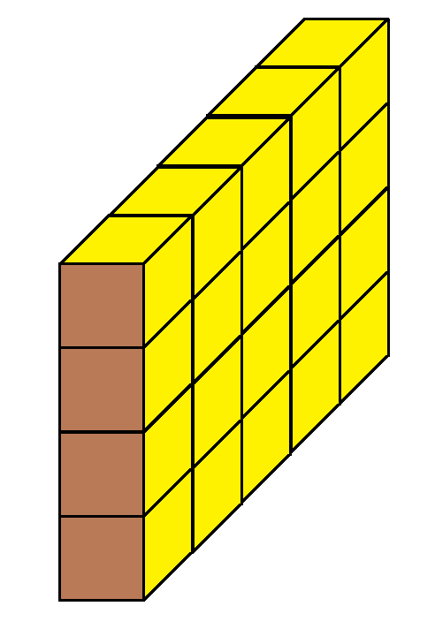
Методом копирования создаем вторую боковую и переднюю стены крепости.
Собираем крепостные стены в следующей последовательности: сначала устанавливаем заднюю стену, затем боковые и переднюю.
Строим сторожевые башни по углам крепостной стены: рисуем цилиндры с помощью инструментов Овал и Линия, раскрашиваем их, копируем и устанавливаем на нужное место.
Строим крыши сторожевых башен: рисуем конусы с помощью инструментов Овал и Линия, раскрашиваем их, копируем и устанавливаем на нужное место.
Убираем сетку в меню «Вид», заливаем фон холста композиции.
Подписываем проект – «Крепость ……..».
Сохраняем проект.

Практическая работа на тему: «Вставка рисунков в презентацию»

Задание №1
- Вставить фигурный текст
- Вставить автофигуры (прямоугольник)
- Вставить картинку
- Вставить рисунок из файла
- Вставить звуковой фрагмент
- Вставить видео фрагмент.
Задание №2
Ребята, вспомните, что Вы маркетологи фирмы и Вам необходимо сделать рекламу Вашей новой продукции. Надо заинтересовать покупателей фотографиями, показать товар на видео. Теперь Вы сможете это сделать?
Создайте презентацию из трех слайдов и добавьте в вашу презентацию различные объекты:
На первый слайд – звук,
Рисунок из коллекции картинок, и объект WordArt.
На второй – рисунок из файла.
На третий – фильм из файла.

Практическая работа на тему: «Создание анимации текста»

Задание №1
На первом слайде использовать анимации:
- для текста - вход кнут
На втором слайде:
- для заголовка – вход прямоугольник
- для текста – вход жалюзи
- для букв – выделение качание
На третьем сладе:
- для заголовка – вылет снизу
- для текста – часовая стрелка
- для букв – вход выцветание
Примечание: для всех слайдов скорость и направление вылета выберите самостоятельно.
Задание №2
На первом слайде использовать анимации:
- для текста - вход выползание
На втором слайде:
- для заголовка – вход ромб
- для текста – вход увеличение
- для букв – появление с вращением
На третьем сладе:
1. для заголовка – вылет сверху справа
2. для текста – титры
- для букв – вход колесо
Примечание: для всех слайдов скорость и направление вылета выберите самостоятельно.
Задание №3
На первом слайде использовать анимации:
1. для текста - вход выбрасывание
На втором слайде:
- для заголовка – вход сжатие
2. для текста – вход круговой
- для букв – выделение круговая симметрия
На третьем сладе:
- для заголовка – вылет снизу
- для текста – цветная пишущая машинка
- для букв – вход выцветание
Примечание: для всех слайдов скорость и направление вылета выберите самостоятельно.
Задание №4
На первом слайде использовать анимации:
1. для текста - вход кнут
На втором слайде:
- для заголовка – вход ромб
- для текста – вход появление сверху
- для букв – выделение качание
На третьем сладе:
- для заголовка – вылет снизу
- для текста – ветер
- для букв – вход увеличение
Примечание: для всех слайдов скорость и направление вылета выберите самостоятельно.

Практическая работа на тему «Создание анимации рисунка»

Учащиеся получают карточку с подробными рекомендациями к выполнению заданий.
Задание “Поздравительная открытка”
1. Запустите программу PowerPoint. Создайте новую презентацию, содержащий пустой слайд.
2. Выберите фон для слайда. Выполните команду [ Формат \ Фон \ Способы заливки \ Вкладка Рисунок \ Рисунок; (выберите картинку, нажмите Ок \ Применить ко всем).
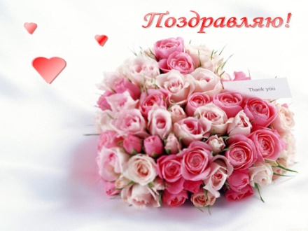
3. С помощью инструментов панели рисования изобразите три сердечка, различных по форме и с различными цветовыми оттенками заливки.
4. С помощью инструмента WоrdArt поместите на слайде слово Поздравляю! Первый слайд будет выглядеть примерно таким образом:
5. Скопируйте этот слайд и сделайте еще 7 его копий. Всего у вас должно получиться 8 слайдов.
6. Внесите изменения на каждом слайде, измените форму, оттенок цвета заливки и положение каждого сердечка, так, чтобы сердечки, мерцая, последовательно опускались вниз.

Практическая работа на тему: «Создание презентации «Часы»

- Запустите редактор презентаций PowerPoint. Выполните титульный слайд. Создайте пустой слайд.
- С помощью готовых фигур (вкладка Вставка) на пустом слайде изобразите циферблат с двумя стрелками. Это может выглядеть примерно так, как показано на рисунке. Чтобы циферблат был симметричным, сначала изобразите в центре экрана пересекающиеся горизонтальную и вертикальную прямые – оси симметрии. Пытайтесь рисовать рационально – копируйте повторяющиеся элементы, при необходимости изменяете их при помощи команд группы Повернуть.
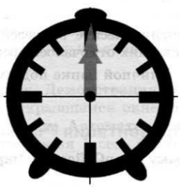
- Скопируйте слайд с часами в буфер обмена. Для этого:
  - На вкладке Слайды левой панели щелкните на слайде с часами правой кнопкой мыши;
  - Выберите команду Копировать в открывшемся меню.
- Вставьте в презентацию еще 4 копии этого слайда (кнопка Вставить на вкладке Главная). Всего должно получиться 5 слайдов.
- Внесите изменения в положение стрелок так, чтобы на них последовательно отмечалось: 12.00, 12.15, 12.30, 12.45, 13.00.
- Перейдите на вкладку анимация. В группе время показа слайдов:
  - Установите минимальную длительность перехода между слайдами (00,01);
  - Выберите режим смены слайдов После и установите время 1 сек (00:01,00);
  - Щелкните на кнопке Применить ко всем слайдам.
- Запустите показ презентации функциональной клавишей.
- Сохраните работу в личной папке под именем Часы.
Дополнительное задание*
- Вставьте в презентацию дополнительные слайды так, чтобы на них отмечалось время 12.05, 12.10 и т.д.

Практическая работа по теме: «Форматирование текста»

Задание | Алгоритм выполнения задания
1.Установите отступ красной строки абзаца 5см. | 1. Наберите Текст.  2. Установите курсор в первую строку форматируемого абзаца.  3. Установите указатель мыши на верхний треугольник горизонтальной линейки.  4. Нажмите левую кнопку мыши и перетащите треугольник в нужное положение.
2.Установите ширину абзаца 15см. | 1. Выделите абзац.  2. Установите указатель мыши на левый нижний треугольник линейки.  3. Нажмите левую кнопку мыши и перетащите треугольник в нужное место.  4. Установите указатель мыши на правый нижний треугольник линейки.  5. Нажмите левую кнопку мыши и перетащите треугольник в нужное место.
3.Выравняйте абзац. | 1. Выделите абзац.  2. С помощью кнопок панели инструментов Форматирование установите выравнивание абзаца по левому краю.
4.Отформатируйте абзац с помощью диалогового окна АБЗАЦ. | 1. Выделите абзац.  2. Выполните команду Формат – абзац.  3. Активизируйте вкладку Отступы и интервалы.  4. В текстовом полеИнтервалы в поле списка Перед установите величину отбивки перед абзацем 6пт; в поле спискаПосле установите величину отбивки после абзаца 4пт.  5. В поле списка Междустрочный установите полуторную величину интервала между строками.  6. В текстовом полеОтступ установите: слева – 0,5см, справа - 1,35 см.  7. Нажмите ОК.
5.Установите гарнитуру шрифта ArialCyr. | 1. Выберите первую строку.  2. Выберите команду Формат в Горизонтальном меню.  3. Выберите Шрифт в Ниспадающем меню.  4. Установите гарнитуру шрифта ArialCyr.  5. Нажмите ОК.
6. Установите размер шрифта 16 и гарнитуруTimesNewRoman. | 1. С помощью панели инструментов Стандартная выполните указанные действия.
- Витамин Е значительно быстрее разлагается в теле у курящих людей. Исследование, проведенное в университете штата Орегон, показало, что в плазме крови у курильщиков содержание витамина Е сокращается на 13% быстрее, чем у некурящих.
- Еще быстрее концентрация витамина падает в тканях организма. Витамин Е является важным антиоксидантом. Его недостаток приводит к повреждению тканей токсинами и свободными радикалами, что может вести к развитию рака. Поэтому курящим людям необходимо увеличить количество витамина Е, получаемого с пищей.
- Однако витамин Е содержится в основном в жирной пище, которую в борьбе с лишним весом часто исключают из диеты. Это ведет к систематической нехватке витамина Е у многих людей.
- Содержится витамин Е в растительном масле, авокадо, маргарине, подсолнечных семечках, жирной рыбе, яйцах, фундуке, хлопьях к завтраку из непросеянной муки и в шпинате.
Практическая работа по теме: «Вставка в текст рисунка»

Создайте таблицу по образцу, содержащую текст и картинки из коллекции картинок Microsoft:
Страну чудес откроем мы
И встретимся с героями
В строчках, на листочках,
Где станции на точках.
Три глаза – три приказа,
Красный – самый опасный.
Что за чудо желтый дом,
окна светлые кругом,
Носит обувь из резины
И питается бензином.
Практическая работа по теме: «Создание поздравительной открытки»

1. Открыть новый документ Word и изменить его параметры (Файл→Параметры страницы): размер бумаги – А5, ориентация страницы – альбомная, поля – по 1 см.
2. Установить обрамление страницы (задать рамку): Формат→Границы и Заливка→вкладка Страница, из списка Картинка выбрать подходящий рисунок для границы.
3. Создать заголовок, используя объект WordArt: (Вставка→Рисунок→Объект Word Art или кнопка ) выбрать стиль надписи и ввести текст. Для изменения цвета, обтекания и других параметров вызвать контекстное меню (правой кнопкой мыши на объекте) и выбрать Формат объекта WordArt.
4. Ввести текст поздравления. Текст вводится обычным текстом, а затем форматируется на свое усмотрение: изменить шрифт, размер, начертание, цвет.
5. Вставить картинки. В качестве иллюстраций можно воспользоваться стандартной коллекцией картинок: Вставка →Рисунок→Картинки→нажать кнопку Начать и выбрать картинку из списка.
Либо воспользоваться заранее заготовленными рисунками: Вставка→Рисунок→Изфайла→выбрать на Локальном диске(D) папку Картинки.
Для изменения обтекания рисунка выполнить на нем двойной щелчок, выбрать вкладку Положение и задать обтекание (вокруг рамки).
6. Сохранить файл в свою папку.

Практическая работа по теме: «Календарь к Новому году»

- Загрузите MS Word. Создайте новый документ.
- Установите параметры страницы (меню ФайлПараметры страницы: поля – 1,5 см; ориентация – книжная.
- Вставьте рисунок или картинку, выбрав обтекание «Перед текстом» (панель Настройка изображения, меню Обтекание текстом).
- В контекстном менюп.Формат рисункана вкладке Размер изменить высоту и ширину изображения (13х18см).
- Создайте надпись «2018 год» с помощью объекта WordArt.
- Поверните изображение и надпись сверху вниз (на 180^{о})
- Вставьте таблицу: 4 столбца, 1 строка.
- Разбейте первую ячейку на 8 столбцов и 8 строк (контекстное меню п.Разбить ячейки).
- Объедините ячейки в первой строке (панель Таблицы и границы, значок Объединить ячейки).
- Повторите 8 и 9-ое действие с оставшимися тремя столбцами, последний столбец разбейте на 7 столбцов и 8 строк.
- Выделите всю таблицу. В контекстном менюп.Свойства таблицыв д/о на вкладке Ячейкакнопка Параметрыв д/о снимите флажок как для всей таблицы, установите левое и правое поле по 0,05 см.
- Внесите названия дней недели для первого месяца.
- Скопируйте ячейки с названиями дней недели для следующих трех месяцев.
- Выделите всю таблицу Копировать.
- Установите курсор под таблицуВставить.
- Выделите таблицу, удалите все границы (панель Таблицы и границызначок Внешние границы Удалить границы).
- Внесите названия месяцев и даты (размер шрифта – 10 пунктов).
- Отформатируйте текст: измените шрифт, размер, начертание, цвет.
- Примените заливку для ячеек таблицу.
- Под таблицей добавьте рекламный блок.
- Сохраните документ под именем «Календарь» в своей рабочей папке.
Практическая работа по теме: «Создание буклета»

1. ЗапускаемприложениеMicrosoftOfficePublisher.
2. В открывшемся окне программы выбираем тип публикации – Буклет.
3. В появившемся списке образцов публикаций выбираем понравившийся (обратите внимание, что список образцов может быть достаточно обширный, поэтому необходимо воспользоваться полосой прокрутки для просмотра всего содержимого списка).
4. Нажимаем кнопку Создать.
5. Откроется рабочее окно нашей публикации:
Для того чтобы в публикации присутствовала информация о нашей организации (фирма, частная информация), необходимо заполнить «деловые данные». Для этого выполняем следующие действия:
• В пункте меню Вставка выберите команду Бизнес- информация.
• В открывшемся диалоговом окне заполните необходимую информацию об организации. Если окно не появилось нажмите в области задач ссылку Изменить бизнес- информацию (расположена в нижем левом углу окна программы).
• В поле Имя набора деловых данных укажите имя.
• Нажмите кнопку Сохранить.
• Появится запрос на обновление публикации.
• Нажмите кнопку Обновить публикацию.
Введенная вами информация будет помещена в этот бюллетень и во все последующие создаваемые вами документы – вам не придется каждый раз вводить ее заново, но вы в любой момент можете ее изменить или добавить новую.
Теперь нужно оформить содержание публикации в соответствии с темой.
6. Выделите слова Название организации и замените их своим заголовком (например, Турфирма…..).
Если нажать на клавиатуре клавишу F9, то выделенная область увеличится на ширину рабочей области. Повторное нажатие клавиши F9 вернет исходный размер области.
7. Выделите слова Заголовок основной статьи и замените их своим заголовком (например, Наши координаты).
8. Заполните текст статьи в соответствии с заголовком
9. Аналогично заполните дополнительную статью.
10. Перейдите на вторую страницу. Для этого щелкните на ярлычок страницы в верхнем левом углу рабочей области. Отобразится внутренний разворот буклета (вторая и третья страницы).
11. Выделите Главный внутренней заголовок и замените его (например, Предоставляемые услуги).
12. Задайте текст внутренней статьи.
13. Аналогично заполните остальные внутренние статьи.
14. Перейдите на последнюю страницу.
15. Щелкните по логотипу в левом верхнем углу страницы.
16. Нажмите на клавиатуре клавишу Delete.
17. Логотип исчезнет.
18. В пункте меню Вставка, выберите Изображение из Интернет.
19. В области задач отобразится окно поиска изображений в библиотеке Microsoft.
20. В поле Искать введите ключевое слово, которое соответствует тематике бюллетени (например, логотип турфирмы….).
21. Щелкните по кнопке Начать.
22. Появятся изображения, соответствующие введенному ключевому слову (если изображения не найдены, то следует изменить ключевое слово).
23. Просмотрите найденные изображения (используя полосу прокрутки) и наведите мышью на понравившееся.
24. Справа у изображения появится стрелка, на которой нужно щелкнуть мышью.
25. В открывшемся меню выберите пункт Вставить.
Еще один способ разместить в публикации изображение – вставить его из папки на компьютере. Для этого необходимо проделать следующие действия:
• В пункте меню Вставка, выберите Рисунок, а затем команду Из файла, откроется диалоговое окно Вставка рисунка.
• Найдите папку, содержащую нужное изображение и откройте ее.
• Выделите файл с изображением и щелкните на кнопке Вставить.
Новый файл с изображением может оказаться по размеру больше, чем нужно. В этом случае щелкните на изображении. Уменьшите размер за угловые маркеры.
26. Переместите новую картинку на место удаленной.
27. Обратите внимание, что на последней странице находятся «деловые данные», которые вы указывали ранее.
28. Заполните остальные элементы публикации (оглавление на первой странице и подписи к рисункам).
29. В пункте меню Файл, выберите команду Сохранить как. Откроется диалоговое окно Сохранить как.
30. Выберите папку для сохранения публикации (свою рабочую папку).
31. В поле Имя файла укажите имя (например, Буклет турфирмы).
32. Щелкните на кнопке Сохранить.
33. ЗакройтеприложениеMicrosoftOfficePublisher.

Практическая работа по теме: «Создание календаря»

- В меню Файл выберите пункт Создать.
- Щелкните Встроенные и выберите Календари. (В Publisher 2010 выберите Календари в разделе Самые популярные.)
- Выберите календарь, который вы хотите создать. Календари упорядочены по типам (например, На всю страницу или Карманный).
- В области задач выберите нужные параметры, например шрифтовую или цветовую схему и ориентацию страницы. Кроме того, укажите, нужно ли выводить на каждой странице календаря один месяц или один год (чтобы изменить месяц, с которого начинается календарь, нажмите кнопку Даты в календаре).
- Для вставки в календарь расписания запланированных событий установите флажок Включить расписание событий.
Примечание: Не все шаблоны календарей поддерживают расписание запланированных событий.
- Нажмите кнопку Создать.

Добавление календаря в публикацию
На вкладке Вставка щелкните Календари и выберите макет в разделе Этот месяц или Следующий месяц.
Примечание: Некоторые макеты не содержат календарь.
Если вы хотите использовать другой макет или выбрать другой месяц:
- На вкладке Вставка щелкните Календари и выберите Дополнительные календари.
- Выберите нужный макет календаря.
- В области задач выберите месяц и год.
Важно: Все изменения необходимо внести в календарь сразу же. После вставки календаря в публикацию будет невозможно вернуться назад и изменить месяц и год.
- Нажмите кнопку Вставить.

Практическая работы на тему: «Создание газеты»
1. Создаем вспомогательные лини для симметричного и правильного размещения текстовых блоков и изображений – для этого переходим на закладку «Макет страницы», нажимаем «Направляющие / Направляющие сетки и опорные направляющие».
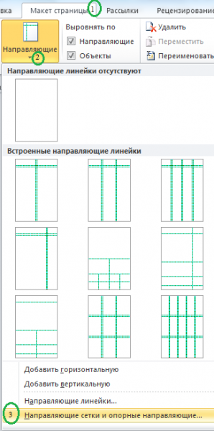
2. В окне Направляющие разметки, на закладке с тем же именем ставим количество столбцов и строк, а так же можем указать расстояние между столбцами.
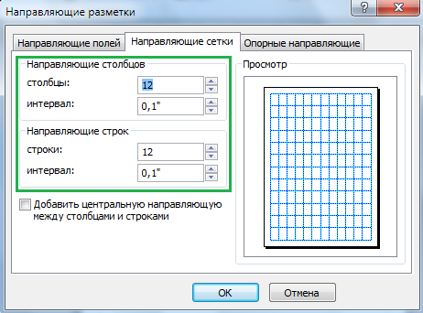
3. Теперь можно разместить блоки заголовков и текстовые блоки в шаблоне. Поскольку текст большой статьи размещается в нескольких текстовых блоках, а копировать и вставлять в блоки по отдельности неудобно, то мы свяжем текстовые блоки. Для начала создадим несколько блоков и разместим их растягивая по ширине ориентируясь на наши направляющие.
4. Нажимаем на закладку «Вставка» и кнопку «Нарисовать надпись» и рисуем, растягиваем текстовые блоки на листе.
5. Выделив первый текстовый блок переходим на закладку «Формат (Работа с надписями)» и нажимаем на кнопку «Создать связь», кликаем по второму текстовому блоку (изменившимся курсором).
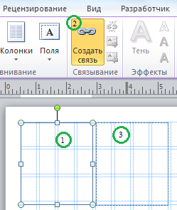
Теперь весь лишний текст статьи, будет переходить в следующий текстовый блок.
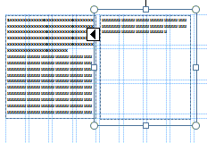
Итак, первоначальные действия сделаны и теперь Вы знаете не только как сделать газету в Publisher, но и сможете выполнить первоначальные действия по созданию шаблона газеты.
Удачной публикации, не забудьте подписаться на рассылку сайта, если хотите получать анонсы всех новых статей первыми.

